|  |  |
| --- | --- |
| Gerb-BMSTU_01 | **Министерство науки и высшего образования Российской Федерации**  **Федеральное государственное бюджетное образовательное учреждение**  **высшего образования**  **«Московский государственный технический университет**  **имени Н.Э. Баумана**  **(национальный исследовательский университет)»**  **(МГТУ им. Н.Э. Баумана)** |

ФАКУЛЬТЕТ \_\_Специальное машиностроение\_\_\_\_\_\_\_\_\_\_\_\_\_\_\_\_\_\_\_\_\_\_\_\_\_\_\_\_\_\_\_\_\_\_\_\_\_\_\_

КАФЕДРА \_\_\_\_\_Подводные аппараты и роботы\_\_\_\_\_\_\_\_\_\_\_\_\_\_\_\_\_\_\_\_\_\_\_\_\_\_\_\_\_\_\_\_\_\_\_\_\_\_

**РАСЧЕТНО-ПОЯСНИТЕЛЬНАЯ ЗАПИСКА**

***К ВЫПУСКНОЙ КВАЛИФИКАЦИОННОЙ РАБОТЕ***

***НА ТЕМУ:***

***\_\_\_\_Разработка системы управления углом крена автономного необитаемого подводного аппарата с учётом особенностей движительного\_\_\_\_\_\_\_\_\_\_\_\_ комплекса\_\_\_\_\_\_\_\_\_\_\_\_\_\_\_\_\_\_\_\_\_\_\_\_\_\_\_\_\_\_\_\_\_\_\_\_\_***

***\_\_\_\_\_\_\_\_\_\_\_\_\_\_\_\_\_\_\_\_\_\_\_\_\_\_\_\_\_\_\_\_\_\_\_\_\_\_\_\_\_\_\_\_\_\_***

Студент \_\_\_СМ11-81\_\_\_\_\_ **\_\_\_\_\_\_\_\_\_\_\_\_\_\_\_\_\_ \_\_\_\_\_**С.О.Лященко**\_\_\_**

(Группа) (Подпись, дата) (И.О.Фамилия)

Руководитель ВКР **\_\_\_\_\_\_\_\_\_\_\_\_\_\_\_\_\_ \_\_\_\_\_**О.И. Гладкова**\_\_**

(Подпись, дата) (И.О.Фамилия)

Консультант **\_\_\_\_\_\_\_\_\_\_\_\_\_\_\_\_\_ \_\_\_\_\_\_\_\_\_\_\_\_\_\_\_\_\_\_\_\_**

(Подпись, дата) (И.О.Фамилия)

Консультант **\_\_\_\_\_\_\_\_\_\_\_\_\_\_\_\_\_ \_\_\_\_\_\_\_\_\_\_\_\_\_\_\_\_\_\_\_\_**

(Подпись, дата) (И.О.Фамилия)

Нормоконтролер **\_\_\_\_\_\_\_\_\_\_\_\_\_\_\_\_\_ \_\_\_\_\_\_\_\_\_\_\_\_\_\_\_\_\_\_\_\_**

(Подпись, дата) (И.О.Фамилия)

*2019 г.*

АННОТАЦИЯ

Расчётно-пояснительная записка 67 с., 37 рис., 5 табл. 18 источников.

Ключевые слова: АВТОНОМНЫЙ НЕОБИТАЕМЫЙ ПОДВОДНЫЙ АППАРАТ, СИСТЕМА УПРАВЛЕНИЯ, ДВИЖИТЕЛЬНО-РУЛЕВОЙ КОМПЛЕКС, БЛОК ФОРМИРОВАНИЯ СИГНАЛОВ ДВИЖИТЕЛЬНО-РУЛЕВОГО КОМПЛЕКСА, КРЕН, КОНТУР УПРАВЛЕНИЯ.

Объектом исследования является процесс разработки структуры системы управления углом крена автономного необитаемого подводного аппарата.

Цель работы – анализ особенностей организации движительно-рулевого комплекса, выбор необходимых регуляторов системы управления, расчёт их параметров.

В ходе исследования была составлена математическая модель движительно-рулевого комплекса, по результатам моделирования которой разработаны рекомендации по уменьшению влияния нелинейностей на результирующие параметры движительно-рулевого комплекса.

Была построена упрощённая модель подводного аппарата, на основе которой произведён синтез линейных регуляторов контура управления углом крена.

По результатам анализа полученных характеристик системы управления сделан вывод о целесообразности применения традиционных методов синтеза – частотного и метода стандартных характеристических полиномов.

СОДЕРЖАНИЕ

АННОТАЦИЯ..............................................................................................................2

СПИСОК ИСПОЛЬЗУЕМЫХ СОКРАЩЕНИЙ.......................................................5

ВВЕДЕНИЕ..................................................................................................................6

Задание на выпускную квалификационную работу..................................................8

1 ИССЛЕДОВАТЕЛЬСКАЯ ЧАСТЬ .......................................................................11

1.1 Общий анализ схемы построения ДРК АНПА «Император» и её качественное сравнение с традиционными схемами..............................................11

1.2 Разработка математической модели ДРК АНПА и анализ влияния нелинейностей на свойства ДРК...............................................................................15

1.2.1 Составление структурных схем движителей АНПА.....................................15

1.2.2 Определение параметров математической модели ДРК...............................16

1.2.3 Составление модели ДРК ...............................................................................18

1.2.4 Анализ влияния нелинейностей на свойства ДРК АНПА.............................20

1.2.5 Коррекция влияния нелинейностей вида «квадратичная зависимость» в цепи упора и момента гребного винта......................................................................23

1.3 Синтез системы управления углом крена АНПА и исследование ее свойств........................................................................................................................27

1.3.1 Построение математической модели движения АНПА по углу крена.......28

1.3.2 Линеаризация математической модели движителя.......................................35

1.3.3 Линеаризация математической модели вращения АНПА по углу крена............................................................................................................................36

1.3.4 Составление структурной схемы контура управления АНПА по углу крена............................................................................................................................38

1.3.4.1 Синтез контура скорости..............................................................................40

1.3.4.2 Синтез контура положения..........................................................................41

1.3.5 Влияние внешнего возмущающего момента.................................................43

1.3.6 Моделирование полной нелинейной системы..............................................46

1.4 Выводы по исследовательской части ВКР........................................................48

2 КОНСТРУКТОРСКАЯ ЧАСТЬ.............................................................................50

2.1 Описание технического задания........................................................................50

2.2 Обоснование выбора схемотехнического решения.........................................51

2.3 Описание и обоснование конструкции..............................................................57

2.4 Описание алгоритма работы программного обеспечения...............................59

2.5 Выводы по конструкторской части ВКР...........................................................62

ЗАКЛЮЧЕНИЕ .........................................................................................................63

СПИСОК ИСПОЛЬЗОВАННЫХ ИСТОЧНИКОВ.................................................65

ПРИЛОЖЕНИЕ А......................................................................................................67

СПИСОК ИСПОЛЬЗУЕМЫХ СОКРАЩЕНИЙ

АНПА – автономный необитаемый подводный аппарат;

БФС ДРК – блок формирования сигналов движительно-рулевого комплекса;

ВКР – выпускная квалификационная работа;

ДРК – движительно-рулевой комплекс;

СУ – система управления;

АЦП – аналого-цифровой преобразователь;

ВВЕДЕНИЕ

На сегодняшний день исследование Мирового океана является одним из наиболее приоритетных направлений применения робототехники во многих станах мира. Для проведения подводных работ и различных океанографических исследований создаются и используются разнообразные робототехнические устройства, включая автономные необитаемые подводные аппараты (АНПА), эффективные, в особенности, при работе на больших глубинах, подо льдом и в других экстремальных условиях подводной среды, опасных для жизни человека.

Главными особенностями аппаратов данного типа являются наличие движительно-рулевого комплекса, дающего аппарату возможность передвигаться по заданной траектории, автономной энергетической установки, обеспечивающей электроэнергией все агрегаты аппарата, и бортового вычислителя, осуществляющего работу всех систем и управление движением АНПА по заранее составленной программной миссии с возможностью коррекции по гидроакустическим каналам связи.

Одной их важнейших систем АНПА является система автоматического управления движением подводного аппарата, которая включает систему управления (СУ) верхнего уровня, задающую пространственную траекторию движения подводного аппарата, и систему управления нижнего уровня, состоящую из локальных контуров управления угловой ориентацией (курс, крен, дифферент) и движением центра масс АНПА (марш, лаг, глубина).

Цель настоящей работы – разработка системы автоматического управления углом крена автономного необитаемого подводного аппарата с нетипичной схемой организации движительно-рулевого комплекса (ДРК). В состав ДРК исследуемого подводного аппарата входят четыре движителя, расположенные по Х - образной схеме с гребными винтами разного направления вращения. Особенностью такой компоновки ДРК является участие всех четырёх движителей в формировании движения по любой управляемой степени свободы (углы курса, дифферента и крена, маршевое движение). Это приводит к существенному взаимовлиянию контуров управления движением и угловой ориентацией АНПА, что необходимо учитывать при разработке СУ.

В соответствии с поставленной целью – задачи данной работы:

– анализ особенностей организации ДРК;

– анализ влияния нелинейностей на свойства ДРК;

– разработка корректирующего устройства;

– разработка математической модели контура управления углом крена АНПА с определением всех её параметров;

– синтез системы управления углом крена с учётом требуемых характеристик переходного процесса.

В состав системы управления движением АНПА входят датчики для измерения текущих значений регулируемых параметров.

Целью конструкторской части ВКР является разработка модуля измерения угла крена АНПА на базе двухосевого акселерометра, микроконтроллера и интерфейса RS-485.

Задачи конструкторской части:

* разработать схему электрическую принципиальную и сборочный чертёж проектируемого модуля;
* обосновать выбор конструктивного решения;

– разработать алгоритм работы программного обеспечения для микроконтроллера.

Задание на выпускную квалификационную работу

Разработка системы управления углом крена автономного необитаемого подводного аппарата с учётом особенностей движительного комплекса.

На рисунке 1 приведено схематичное изображение АНПА «Император».

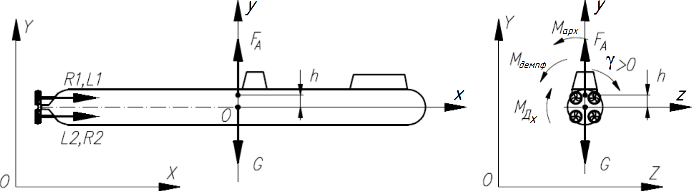

Рисунок 1 – Схематичное изображение АНПА

где $M_{Д_{Х}}$– суммарный момент движителей;

$M_{демпф}$– момент гидродинамических сил сопротивления;

$F_{А}$– сила Архимеда;

$M_{арх}$– момент от силы Архимеда;

$G$– сила тяжести;

h – метацентрическая высота;

γ – угол крена АНПА;

L1, L2 – гребные винты левого вращения;

R1, R2 – гребные винты правого вращения;

OXYZ – местная географическая система координат;

Oxyz – связанная с АНПА система координат.

Необходимо:

– разработать математическую модель контура управления углом крена АНПА с определением всех её параметров;

– провести синтез системы управления углом крена с учётом требуемых характеристик переходного процесса.

При этом к синтезируемой системе предъявляются следующие требования:

– при ступенчатом входном воздействии $γ_{0}=$ 1⁰...30⁰ перерегулирование $σ≤5\%$, длительность переходного процесса $t_{γ}≤2с;$

– отсутствие статической ошибки по координате.

В качестве двигателя выбран бесколлекторный электродвигатель постоянного тока FL42BLS04, гребные винты: Raboesch 146-25 и 146-26 (левого и правого вращения соответственно). По данным испытаний при напряжении U=13 В, оборотах n=3000 об/мин тяга винтов составляет P=15 H, потребляемый ток I=4,7 A.

Характерные размеры АНПА показаны на рисунке 2.

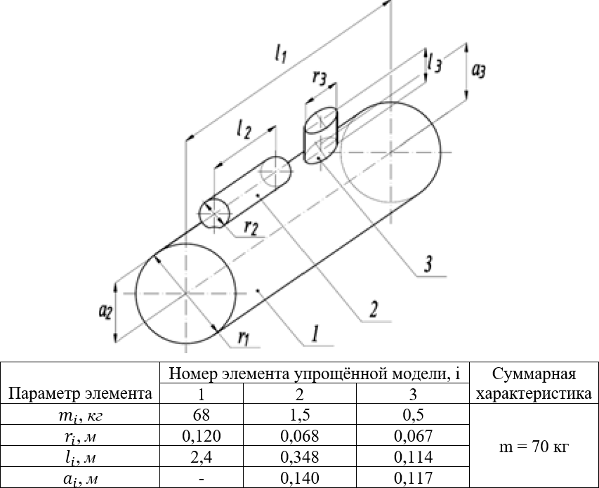

Рисунок 2 – АНПА с характерными размерами: 1 – основной цилиндр аппарата, 2 – колба 2, 3 – колба 3.

В конструкторской части ВКР необходимо разработать модуль измерения угла крена, входящий в состав системы управления углом крена.

В конструкторской части ВКР необходимо:

$-$ разработать и обосновать схему электрическую принципиальную модуля измерения угла крена;

$-$ разработать конструкцию печатной платы;

$-$ оформить сборочный чертеж печатной платы;

$-$ разработать алгоритмы работы программного обеспечения микроконтроллера, реализующие требуемые функции и характеристики разрабатываемого модуля.

Напряжение питания модуля +24 В.

Разрабатываемый модуль должен обеспечивать:

$-$ измерение текущего значения угла крена подводного аппарата в диапазоне от -45 $⁰$ до +45 $⁰$ с точностью 0,1 $⁰$;

$-$ передачу измеренного значения в бортовой вычислитель по интерфейсу RS-485;

1 ИССЛЕДОВАТЕЛЬСКАЯ ЧАСТЬ

* 1. Общий анализ схемы построения ДРК АНПА «Император» и её качественное сравнение с традиционными схемами

Современные АНПА представляют собой класс управляемых подводных аппаратов с присущим им составом бортовых систем и оборудования, который отличается большим разнообразием.

Движительно-рулевой комплекс является одним из важнейших компонентов АНПА, от которого напрямую зависит эффективность выполняемых АНПА операций, так как организация управления ДРК непосредственно влияет на такие важные характеристики подводного аппарата как скорость, манёвренность, точность движения по пространственным траекториям в условиях неопределённости подводного течения.

Движительно-рулевые комплексы АНПА различаются числом движителей, их компоновкой, их избыточностью. Расположение движителей влияет на формирование суммарного вектора упора и, следовательно, на управляемость АНПА в пространстве. Используемые электродвигатели должны иметь минимальное энергопотребление для обеспечения наибольшего времени автономной работы. Также для ДРК подводного аппарата немаловажным является требование компактности и надёжности. Эти особенности должны учитываться при разработке конструкции ДРК.

Рассмотрим основные традиционные подходы к выбору конфигурации ДРК и организации управления по степеням свободы аппарата на нескольких примерах.

Довольно часто АНПА оснащаются одним или несколькими маршевыми движителями и рулями. В этом случае аппарат маневрирует за счёт поворота рулевых плоскостей и изменения скорости вращения. Например, у аппарата «GAVIA» (производства компании Teledyne Gavia, США [11]), показанного на рис.3, управляющие рули расположены в корме. В качестве пропульсивной установки используется бесколлекторный электродвигатель с гребным винтом. Управление курсом, креном, дифферентом осуществляется за счет независимых рулевых устройств. Такая конфигурация ДРК обладает наилучшей экономичностью, так как используется всего один двигатель, но при этом, на скоростях, близких к нулю, аппарат может двигаться только по маршу.

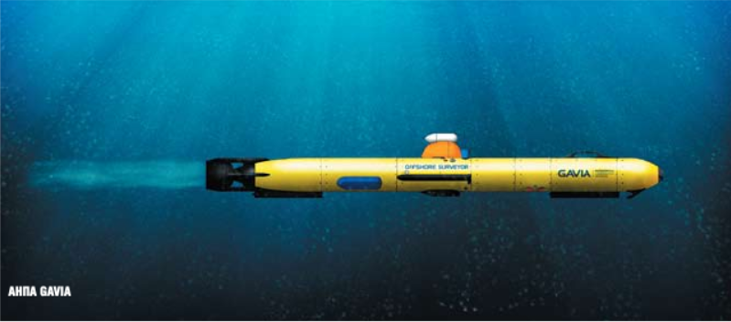  
Рисунок 3 – АНПА «GAVIA»

Некоторые АНПА имеют 4 крестообразно расположенных движителя (например, «Клавесин-1Р», созданный в ИПМТ ДВО РАН [12], показанный на рис.4), что повышает манёвренность АНПА, позволяя управлять маршем, курсом и дифферентом. Такая компоновка движителей является избыточной, так как четыре движителя обеспечивают управление по трём координатам. При переходе электродвигателей в режим насыщения манёвренность аппарата либо снизится, либо вообще не будет выполнена команда на изменение положения по какой-либо из координат (что будет показано далее).

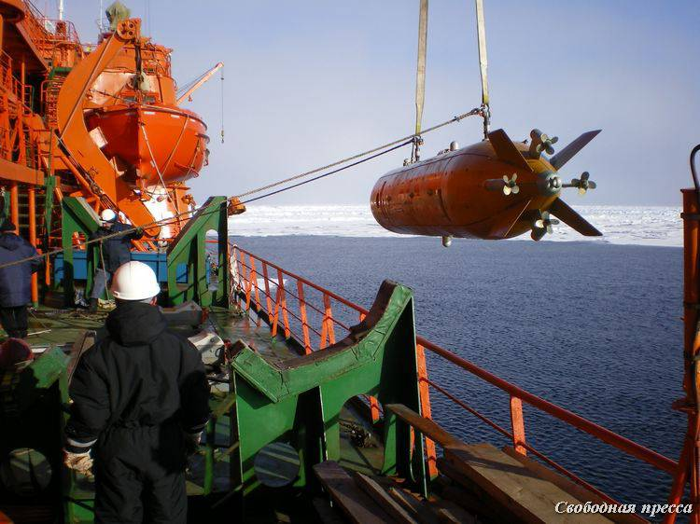  
Рисунок 4 – АНПА «Клавесин-1Р»

Вместо рулевых устройств могут использоваться вертикальные и, по необходимости, горизонтальные подруливающие движители. На рис.5 приведён малогабаритный многофункциональный АНПА «МТ-2010» (разработанный в ИПМТ ДВО РАН [13]). Конфигурация его ДРК включает четыре кормовых маршевых движителя и один вертикальный подруливающий. При этом маневрирование по курсу и дифференту осуществляется за счёт разности скоростей вращения маршевых движителей, а погружение происходит за счёт вертикального подруливающего движителя. Этим достигается высокая маневренность аппарата.

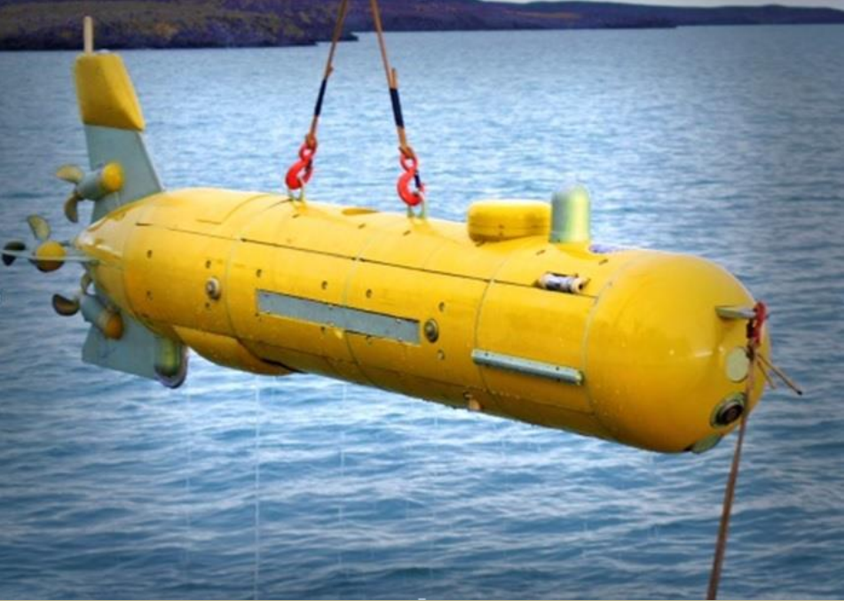

Рисунок 5 – АНПА «МТ-2010»

Схема построения движительно-рулевого комплекса АНПА «Император» отличается от рассмотренных выше. В состав ДРК данного АНПА входят четыре движителя, находящиеся в кормовой части, оси которых расположены параллельно продольной оси аппарата. В отличие от предыдущих рассмотренных схем, компоновка движителей данного АНПА выполнена по Х-образной схеме, при этом гребные винты имеют разное направление вращения (рис.6).

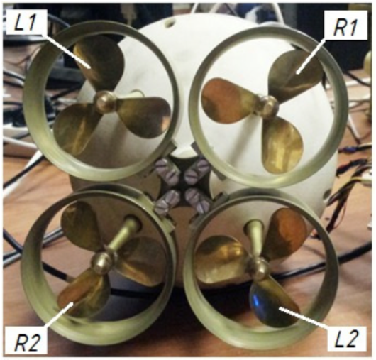

Рисунок 6 – АНПА «Император», L1,L2 – гребные винты левого направления вращения, R1,R2 – гребные винты правого направления вращения.

Применение такой конфигурации ДРК позволяет управлять четырьмя координатами: углами курса, дифферента и маршевым движением, при этом отличительной особенностью является возможность управления четвёртой координатой – углом крена за счёт неуравновешенного реактивного момента от всех движителей. Так как гребные винты левого и правого вращения создают силы тяги, направленные в противоположные стороны, аппарат остаётся неподвижным по остальным координатам при управлении углом крена.

В открытых источниках есть информация об аппарате «Sea Fox» (рис.7) производства Atlas Elektronik (Германия) [14] с четырьмя реверсивными движителями с гребными винтами разного направления вращения, однако приводятся только основные характеристики аппарата, информация об особенностях организации движения носит закрытый характер.

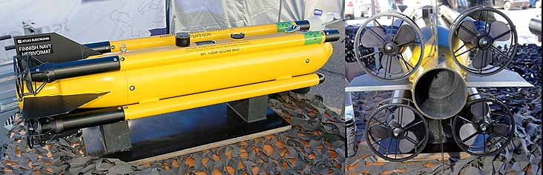

Рисунок 7 – АНПА «Sea Fox»

По сравнению с традиционными подходами к построению и организации ДРК схема построения ДРК АНПА «Император» не является избыточной. Однако при такой компоновке движителей при организации управления по всем четырём степеням свободы аппарата возникает проблема взаимовлияния контуров управления движением АНПА, связанная с существенными нелинейностями характеристик исполнительных механизмов.

В данной работе будет проведено исследование влияния существующих в ДРК АНПА «Император» нелинейностей на управляемость АНПА по четырём степеням свободы с помощью методов математического моделирования.

* 1. Разработка математической модели ДРК АНПА и анализ влияния нелинейностей на свойства ДРК

1.2.1 Составление структурных схем движителей АНПА

Динамика движительно-рулевого комплекса оказывает существенное влияние на динамику всего АНПА в целом.

Математическая модель движителя с гребным винтом описывается дифференциальными уравнениями (ДУ) динамики двигателя, момента двигателя и уравнения нагрузки [9]:

$\left\{\begin{aligned}U=iR+L\frac{di}{dt}+K_{e}ω, \\ M_{дв}=J_{∑}\dot{ω}+M_{гв}, \\ M_{дв}=K_{м}i, \\ U≤U_{max},\end{aligned}\right.$ (1.1)

где $U$– напряжение, подаваемое на электродвигатель;

$i$– ток в обмотке электродвигателя;

$R$– активное сопротивление обмотки статора электродвигателя;

$L$– индуктивность обмотки статора электродвигателя;

$K_{e}$– коэффициент противо-ЭДС электродвигателя;

$ω$– скорость вращения вала электродвигателя;

$M_{дв}$– момент на валу электродвигателя;

- суммарный момент инерции на валу электродвигателя;

$M_{гв}$– момент сопротивления вращению гребного винта;

$K_{м}$– коэффициент момента электродвигателя;

$U_{max}$– напряжение насыщения электродвигателя.

На валу двигателя, вращающегося со скоростью $ω,$ создаётся крутящий момент двигателя ($M_{дв})$, за счёт которого происходит вращение гребного винта. Его движение описывается системой нелинейных уравнений [9]:

$\left\{\begin{aligned}M_{гв}=K_{гв}ω\left|ω\right|, \\ P_{уп}= K_{уп}ω\left|ω\right|,\end{aligned}\right.$ (1.2)

где $K_{гв}$– коэффициент момента гребного винта;

$P_{уп}$– упор гребного винта;

$K_{уп}$– коэффициент упора гребного винта;

На рис.8 представлена структурная схема математической модели одного движителя, составленная на основе системы ДУ (1.1) и нелинейных уравнений (1.2) с учётом преобразования Лапласа:

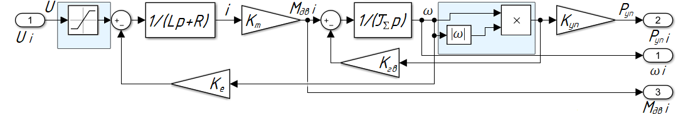

Рисунок 8 – Структурная схема математической модели движителя c гребным винтом правого направления вращения

Как видно из рис.8, в данной схеме учтены все характерные нелинейности движителя: силовые ограничения - нелинейность типа «насыщение», а также параболические нелинейности в цепях упора и момента гребного винта. Полная структурная схема ДРК получается путём комбинирования четырёх структурных схем движителей.

1.2.2 Определение параметров математической модели ДРК

В движительно- рулевом комплексе АНПА «Император» используются бесколлекторные электродвигатели FL42BLS04, обладающие такими достоинствами как:

- компактность;

- надёжность;

- длительный срок службы;

- линейность регулировочной характеристики;

- низкая стоимость.

Для определения параметров математической модели ДРК АНПА воспользуемся паспортными данными электродвигателя FL42BLS04 (табл.1) и результатами эксплуатационных испытаний, приведёнными в задании на ВКР.

Таблица 1 – Паспортные характеристики двигателя FL42BLS04

|  |  |  |  |
| --- | --- | --- | --- |
| **Характеристика** | **Обозначение** | **Значение** | **СИ** |
| Напряжение питания, В | $$U$$ | 24 | - |
| Номинальная скорость, об/мин | $$n$$ | 4000 | 412 рад/с |
| Номинальный крутящий момент, кг $∙$ см | $$M_{ном}$$ | 2,5 | 0,245 Н $∙$ м |
| Максимальный потребляемый ток, А | $$i_{max}$$ | 20 | - |
| Сопротивление между линиями, Ом | $$R$$ | 0,28 | - |
| Индуктивность между линиями, мГн | $$L$$ | 0,54 | 5,410-5 Гн |
| Коэффициент момента, кгсм/А | $$K_{m}$$ | 0,38 | 3,810-2 Нм/А |
| Коэффициент противоЭДС В/(об/мин) |  | 3,7610-2 | - |
| Момент инерции ротора, гсм2 |  | 96 | 9,610-6 кгм2 |

Характеристики гребных винтов Raboesch левого (146-25) и правого (146-26) вращения приведены в табл.2.

Таблица 2 – Характеристики гребных винтов Raboesch 146-25 (146-26)

|  |  |  |
| --- | --- | --- |
| **Характеристика** | **Обозначение** | **Значение** |
| Диаметр винта, м | $$D$$ | 0,07 |
| Дисковое отношение | $$θ$$ | 0,5 |
| Шаг, м | $$H$$ | 0,13 |
| Число лопастей | $$z$$ | 3 |
| Шаговое отношение | $$H/D$$ | 1,85 |

Суммарный момент инерции нагрузки на валу ротора равен:

$$J_{∑}=J_{р}+J_{гв}+J_{пр. } ,$$

где $J_{гв}$– момент инерции гребного винта;

$J_{пр. }$– присоединённый момент инерции воды.

Момент инерции ротора известен (табл.1), момент инерции гребного винта:

$$J_{гв}=\frac{mr^{2}}{2}=7,69∙{10}^{-6}кг∙м^{2},$$

Присоединённый момент инерции вычислим приближённо [4]:

$$J_{пр. }=0,3J_{гв}=2,3∙{10}^{-6}кг∙м^{2},$$

Следовательно, получаем:

$$J_{∑}=J_{р}+J_{гв}+J_{пр. }=1,96∙{10}^{-5} кг∙м^{2} ,$$

В результате моделирования движителя в пакете MATLAB Simulink при управляющем напряжении U=13В получены графики переходных процессов и механическая характеристика двигателя (рис.9).

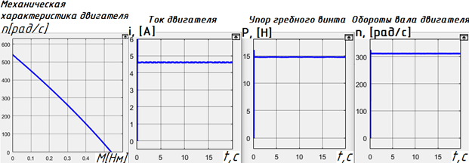

Рисунок 9 – Результаты моделирования движителя в пакете Simulink

По результатам моделирования при управляющем сигнале U=13В получаем значения основных параметров двигателя:

$$\begin{aligned}M_{дв}=0,176 Н∙м , \\ i=4,7 А , \\ P= 15 Н , \\ n=3000 об/мин=309 рад/с , \\ T_{пп}=0,1 с .\end{aligned}$$

Полученные значения соответствуют экспериментальным данным испытаний, приведённым в задании на ВКР. Оценка временных характеристик подтверждает адекватность модели. Всё это позволяет сделать вывод о корректности разработанной модели движителя.

1.2.3 Составление модели ДРК

Составим модель движительно-рулевого комплекса АНПА «Император».

Управляющие сигналы по каналам крена, марша, курса и дифферента, вырабатываемые системой управления подводного аппарата, поступают на блок формирования сигналов движительно-рулевого комплекса (БФС ДРК), где преобразуются в управляющие напряжения, подаваемые на движители. В формировании движения по любой управляемой степени свободы участвуют все 4 движителя. Это усложняет задачу построения БФС ДРК.

Для дальнейшего анализа и оценки взаимовлияния контуров управления движением АНПА необходимо разработать модель данного блока в составе модели ДРК.

На рис.10 представлена модель движительного комплекса, составленная в пакете MATLAB Simulink:

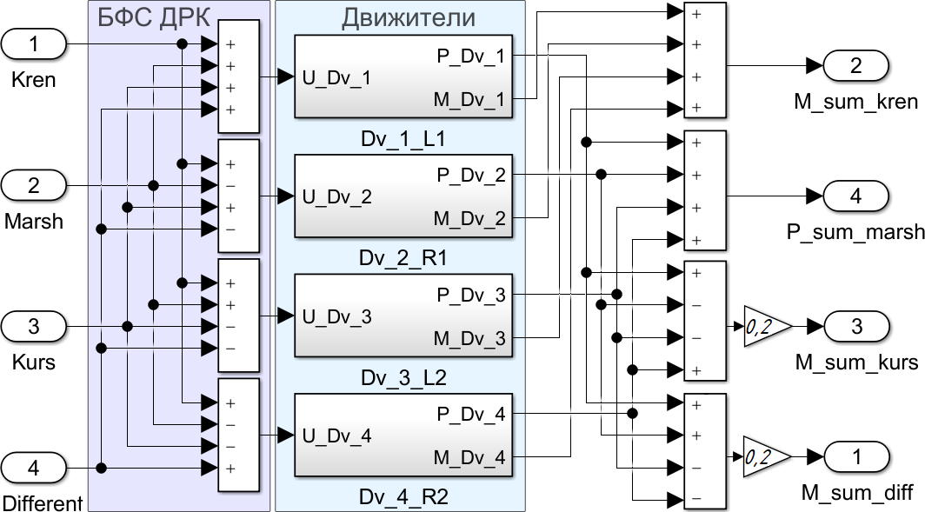

Рисунок 10 – Модель движительно-рулевого комплекса в пакете Simulink

На выход модели ДРК по каналу крена поступают неуравновешенные реактивные моменты, формируемые четырьмя движителями, которые складываются в сумматоре и формируют суммарный момент, действующий на аппарат относительно оси Ох.

На выход модели ДРК по каналу марша поступают упоры от всех четырёх движителей, которые складываются в сумматоре и формируют суммарную силу, действующую на аппарат по оси Ох.

На выход модели ДРК по каналу курса поступают упоры движителей, формируемые четырьмя движителями, умноженные на плечо – расстояние от соответствующей оси аппарата до движителя, которые складываются в сумматоре и формируют суммарный момент, действующий на аппарат относительно оси Оу.

На выход модели ДРК по каналу дифферента поступают упоры движителей, формируемые четырьмя движителями, умноженные на плечо – расстояние от соответствующей оси аппарата до движителя, которые складываются в сумматоре и формируют суммарный момент, действующий на аппарат относительно оси Оz.

Таким образом, на выходе ДРК будут сформированы управляющие воздействия по каналам:

– $M_{γ}$– суммарный момент движителей по крену.

– $P_{x}$– суммарный упор движителей по маршу,

– $M_{ψ}$– суммарный момент движителей по курсу,

– $M_{υ}$– суммарный момент движителей по дифференту.

1.2.4 Анализ влияния нелинейностей на свойства ДРК АНПА

С помощью моделирования в пакете MATLAB Simulink оценим взаимовлияние каналов управления ПА для различных управляющих напряжений, подаваемых на БФС ДРК.

Для проверки работы модели используем поочерёдное включение каналов крена, марша, курса и дифферента с интервалом в 5 секунд:

– начальный момент: сигнал на создание момента по углу крена;

– 5 с: формирование дополнительного сигнала на создание упора по маршу;

– 10 с: формирование дополнительного сигнала на создание момента по курсу;

– 15 с: формирование дополнительного сигнала на создание момента по дифференту.

На рис.11 представлены результаты моделирования в случае соизмеримых управляющих напряжений (U=5 В), при этом двигатели не входят в зону насыщения.

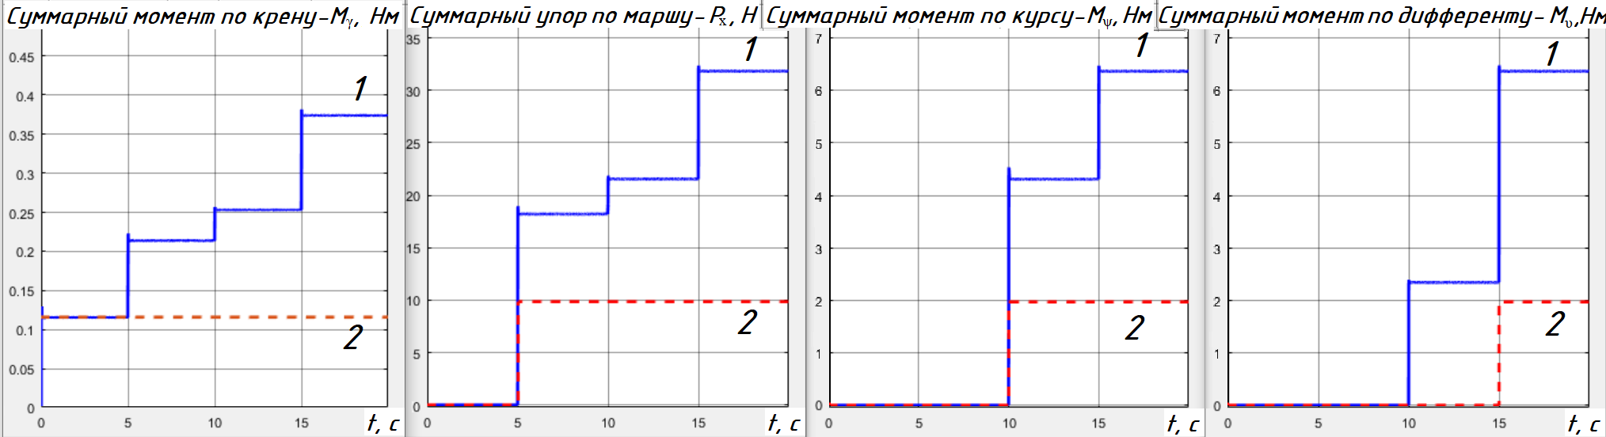

Рисунок 11 – Суммарные упоры и моменты по крену, маршу, курсу и дифференту при одинаковых управляющих напряжениях:

1 – с учётом взаимовлияния каналов, 2 – при отсутствии взаимовлияния каналов

Данные графики показывают, что нелинейности в цепях упора и момента гребного винта (уравнения для $M_{гв}$ и $P_{уп}$ в системе уравнений (1.2)) оказывают существенное влияние на суммарные моменты и упоры по крену, маршу, курсу и дифференту:

– результирующий суммарный момент по крену $M_{γ}=0,375 Н∙м$, что в 3,125 раза больше значения, которое должно быть при отсутствии взаимовлияния каналов ($M_{γ}=0,12 Н∙м)$;

– результирующий суммарный упор по маршу $P_{x}=31,7 Н$, что в 3,22 раза больше значения, которое должно быть при отсутствии взаимовлияния каналов ($P_{x}=9,85 Н)$;

– результирующий суммарный момент по курсу $M_{ψ}=6,42 Н∙м$, что в 3,24 раза больше значения, которое должно быть при отсутствии взаимовлияния каналов ($M_{ψ}=1,98 Н∙м)$;

– результирующий суммарный момент по дифференту $M_{υ}=6,42 Н∙м$, что в 3,24 раза больше значения, которое должно быть при отсутствии взаимовлияния каналов ($M_{υ}=1,98 Н∙м)$.

На рис.12 представлены результаты моделирования в случае, когда двигатели входят в насыщение при достижении суммарного напряжения Umax=24В (управляющие напряжение по каждому каналу U=13 В).

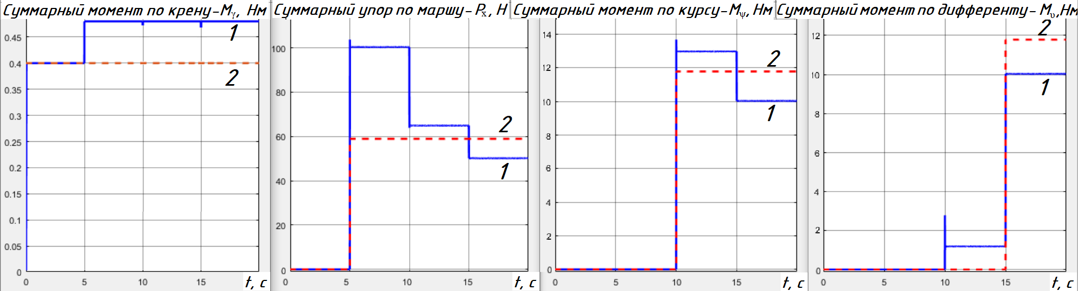

Рисунок 12 – Суммарные упоры и моменты по крену, маршу, курсу и дифференту при управляющих напряжениях величиной U=13 В:

1 – с учётом взаимовлияния каналов, 2 – при отсутствии взаимовлияния каналов

Данные графики показывают влияние насыщения электродвигателей на суммарные упоры и моменты по крену, маршу, курсу и дифференту:

– результирующий суммарный момент по крену $M_{γ}=0,478 Н∙м$, что на 20% больше значения, которое должно быть при отсутствии взаимовлияния каналов ($M_{γ}=0,4 Н∙м)$;

– результирующий суммарный упор по маршу $P_{x}=52 Н$, что составляет 88% от значения, которое должно быть при отсутствии взаимовлияния каналов ($P_{x}=58,5 Н)$;

– результирующий суммарный момент по курсу $M_{ψ}=10 Н∙м$, что составляет 85% от значения, которое должно быть при отсутствии взаимовлияния каналов ($M_{ψ}=11,8 Н∙м)$;

– результирующий суммарный момент по дифференту $M_{υ}=10 Н∙м$, что составляет 85% от значения, которое должно быть при отсутствии взаимовлияния каналов ($M_{υ}=11,8 Н∙м)$.

Таким образом, при моделировании были учтены все существенные нелинейности:

– нелинейность типа «насыщение»;

– нелинейность в цепи упора и момента гребного винта.

В результате анализа графиков, приведённых на рис.9 и рис.10 получаем:

1. Если суммарные напряжения, подаваемые на двигатели, не входят в зону насыщения, то при одинаковых уровнях управляющих напряжений по каждой координате проявляется существенное взаимовлияние каналов управления. При этом результирующие суммарные упоры и моменты по крену, маршу, курсу и дифференту при одновременной работе всех контуров управления превышают заданные значения более чем в три раза.
2. В случае, когда суммарные напряжения, поступающие на двигатели, входят в зону насыщения, взаимовлияние каналов проявляется в гораздо меньшей степени: результирующие суммарные упоры и моменты по крену, маршу, курсу и дифференту при одновременной работе всех контуров управления отличаются от заданных значений не более чем на 20%.

Следовательно, нелинейности в цепях упора и момента гребного винта оказывают более существенное влияние на результирующие суммарные упоры и моменты по крену, маршу, курсу и дифференту, чем переход электродвигателей в режим насыщения. Поэтому в ходе исследования рассмотрим варианты уменьшения влияния нелинейностей вида «квадратичная зависимость» (1.2).

1. * 1. Коррекция влияния нелинейностей вида «квадратичная зависимость» в цепи упора и момента гребного винта

Можно предложить несколько вариантов уменьшения взаимовлияния контуров управления друг на друга, вызванного нелинейностями в цепях момента и упора гребного винта и переходом электродвигателей в режим насыщения:

1. наложить ограничение на максимальную долю упора движителя, которая может быть использована одним контуром управления;
2. программно реализовать пропорциональное уменьшение управляющих сигналов, подаваемых на движители при одновременной работе нескольких контуров управления;
3. привести зависимость упора и момента гребного винта к линейному виду.

Первые два варианта сложны в реализации и существенно уменьшают манёвренность аппарата, в связи с этим не рассматриваются.

Рассмотрим третий вариант. Необходимо в цепь управления движителями добавить устройство, которое будет приводить нелинейные зависимости (1.2) к линейному виду. Для этого введём корректирующее устройство вида:

$f= k(±\sqrt{\left|U\right|}$). (1.3)

где $f-$ это функция, обратная к функции, описывающей нелинейности в цепях упора и момента гребного винта (1.2).

График зависимости момента сопротивления и упора гребного винта от скорости вращения вала двигателя и график функции, описывающей корректирующее устройство представлены на рисунке 13.

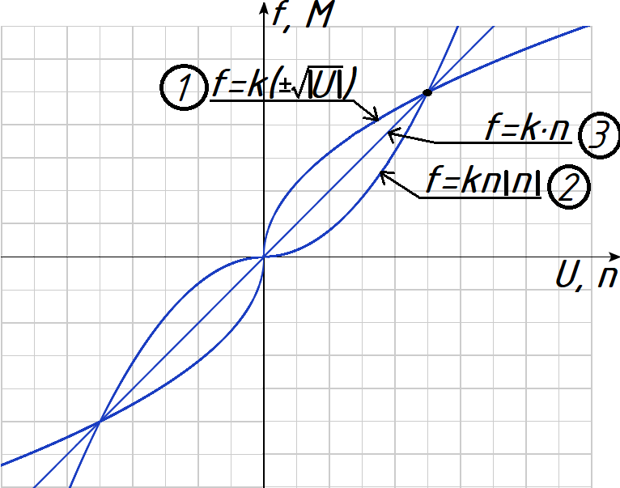

Рисунок 13 – 1– график функции, описывающей корректирующее устройство 2 – график зависимости момента сопротивления и упора гребного винта от скорости вращения вала двигателя

3 – итоговый график линейной зависимости

За счёт наличия корректирующего звена нелинейность вида «квадратичная зависимость» приобретает вид линейной зависимости:

$$f= kn , (1.4)$$

Данный способ позволяет сохранить одновременное управление аппаратом по всем координатам и практически полностью устраняет влияние нелинейностей на каналы управления. На рис.14 приведена модель движительно-рулевого комплекса с предлагаемой коррекцией, построенная в пакете MATLAB Simulink.

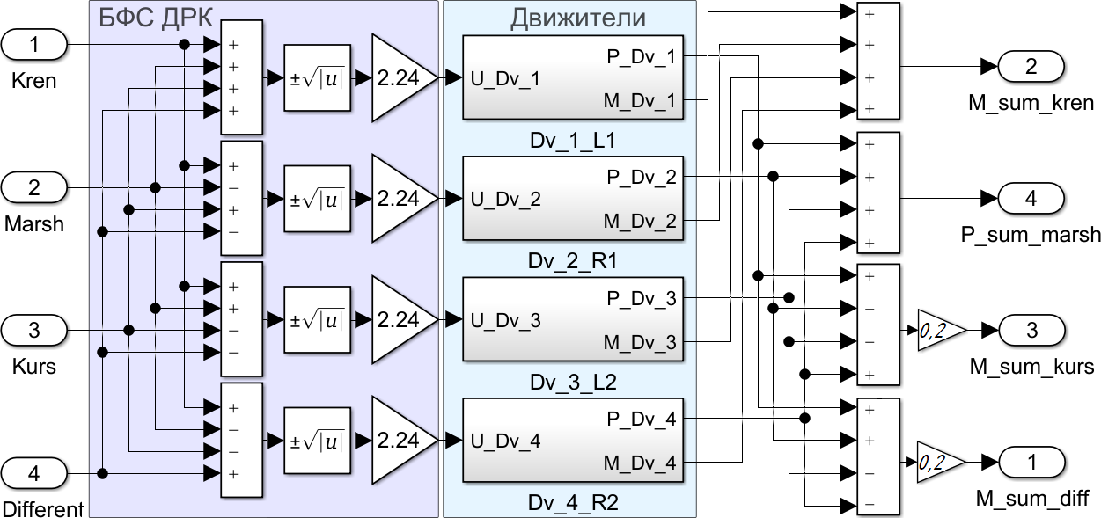

Рисунок 14 – Модель движительно-рулевого комплекса АНПА с предлагаемым корректирующим устройством в пакете Simulink

Коэффициент $k=2,24$ получен в результате моделирования ДРК в пакете MATLAB Simulink, исходя из условия, что результирующий упор ДРК при номинальной скорости вращения вала двигателя $n=300$ рад/с до и после введения коррекции в БФС ДРК не должен измениться.

На рис.15 приведены результаты моделирования ДРК без и с предлагаемой коррекцией в пакете MATLAB Simulink:

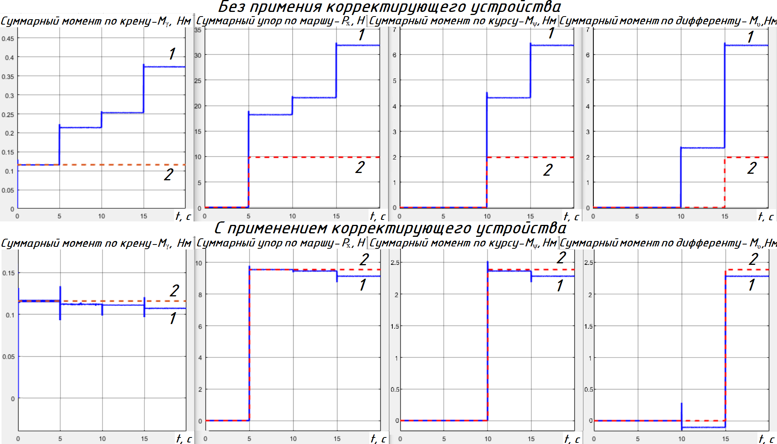

Рисунок 15 – Суммарные упоры и моменты по крену, маршу, курсу и дифференту при одинаковых управляющих напряжениях величиной U=5 В:

1 – с учётом взаимовлияния каналов, 2 – при отсутствии взаимовлияния каналов

Анализ результатов моделирования (рис.15) подтверждает эффективность предложенной схемы коррекции. Достигнуто существенное снижение влияния нелинейностей (1.2) на свойства системы ДРК АНПА: суммарные упоры и моменты при одновременной работе всех контуров управления не отклоняются от заданных значений более чем на 8%.

Существенное взаимовлияние каналов управления движением и угловой ориентацией АНПА, которое в наибольшей степени проявляется по причине наличия нелинейностей в цепи упора и момента гребного винта, может быть скомпенсировано путём введения предложенного нелинейного корректирующего звена и ограничения уровня суммарных управляющих сигналов.

Для снижения «отрицательного эффекта» описанных нелинейностей сформулируем требования к системе управления:

– ограничение уровня суммарных управляющих сигналов;

– программная реализация звена вида (1.3).

* 1. Синтез системы управления углом крена АНПА и исследование ее свойств

При синтезе любой системы автоматического управления решаются следующие основные задачи:

– обеспечение устойчивости;

– повышение запаса устойчивости (демпфирование);

– повышение точности управления в установившихся режимах (точность системы при отработке основных типовых воздействий);

– обеспечение требуемого вида и времени переходных процессов.

Для достижения требуемого качества управления в структуру СУ вводятся различные корректирующие звенья или регуляторы, которые изменяют динамические характеристики движения аппарата, тем самым позволяют обеспечить устойчивость движения, а также значительно уменьшить отрицательное воздействие внешних возмущающих факторов на аппарат.

В общем виде структурная схема контура управления углом крена АНПА представлена на рисунке 16:

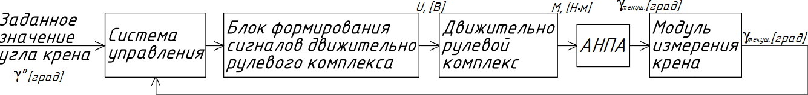

Рисунок 16 – Обобщённая структурная схема контура управления движением АНПА по углу крена

В состав данной структурной схемы входят следующие основные блоки:

– Система управления – это управляющая система, с помощью которой добиваются необходимого качества управления. Реализуется с помощью программирования бортового вычислителя АНПА.

– Блок формирования сигналов движительно рулевого комплекса - предназначен для преобразования сигналов системы управления в управляющие напряжения для движителей. Реализуется программно в бортовом вычислителе АНПА.

– Движительно-рулевой комплекс – исполнительное устройство. Математическая модель представлена системой уравнений (1.1) и (1.2).

– АНПА – объект управления. Для синтеза СУ используется математическая модель вращения аппарата по углу крена. При управлении по каналу крена математическая модель описывается нелинейным дифференциальным уравнением динамики движения АНПА вокруг оси Ох в связанной системе координат.

– Модуль измерения крена – измерительный блок, который служит для получения информации о текущем значении угла крена АНПА. Упрощённая модель измерителя угла крена представляет собой безынерционное звено с коэффициентом усиления k = 1.

На вход системы управления поступает заданное значение угла крена. Контур управления замыкается с помощью главной обратной связи, таким образом, текущее значение угла крена постоянно сопоставляется с заданным значением.

* + 1. Построение математической модели движения АНПА по углу крена

Для проектирования и синтеза системы управления такого сложного объекта, как АНПА, необходимо построить математическую модель пространственного движения подводного аппарата по маршу, лагу, глубине, курсу, крену и дифференту, которая определяется компоновкой и параметрами конкретного ПА, инерционностью и вязкостью жидкости, должна учитывать все силы взаимодействия корпуса с вязкой средой, перекрёстные связи между степенями свободы, а также структуру и характер внешних возмущений и может быть описана системой из шести нелинейных дифференциальных уравнений с переменными параметрами для действующих сил и моментов в связанной системе координат [2], [5]:

$\left\{\begin{aligned}\left(m+λ_{11}\right){\dot{V}}_{x}=F_{∑_{x}}+f_{x}(V_{x},V_{y},V_{z},ω_{x}{,ω}_{y}{,ω}_{z}), \\ \left(m+λ_{22}\right){\dot{V}}_{y}=F_{∑_{y}}+f_{y}\left(V_{x},V_{y},V_{z},ω_{x}{,ω}_{y}{,ω}_{z}\right), \\ \left(m+λ_{33}\right){\dot{V}}_{z}=F_{∑_{z}}+f_{z}\left(V_{x},V_{y},V_{z},ω_{x}{,ω}_{y}{,ω}_{z}\right), \\ \left({ J}_{x}+λ_{44}\right){\dot{ω}}_{x}= M_{∑_{x}}+ϻ_{x}\left(V_{x},V_{y},V_{z},ω_{x}{,ω}_{y}{,ω}_{z}\right), \\ \left({ J}_{y}+λ_{55}\right){\dot{ω}}_{y}= M_{∑_{y}}+ϻ_{y}(V_{x},V_{y},V_{z},ω_{x}{,ω}_{y}{,ω}_{z}), \\ \left({ J}_{z}+λ_{66}\right){\dot{ω}}_{z}= M_{∑_{z}}+ϻ_{z}(V_{x},V_{y},V_{z},ω_{x}{,ω}_{y}{,ω}_{z}),\end{aligned}\right.$ (1.5)

где $m$– масса аппарата;

$λ_{11}$, $λ_{22}$… $λ_{66}$– присоединённые массы и моменты инерции воды;

${ J}_{x}$, ${ J}_{y}$, ${ J}_{z}$– моменты инерции аппарата относительно осей *Оx*, *Оy* и *Оz*;

$V_{x}$, $V_{y}$, $V_{z}$– скорость аппарата по маршу, лагу, глубине;

$ω_{х}$, $ω_{y}$, $ω_{z}$– угловая скорость аппарата относительно осей *Оx*, *Оy* и *Оz*;

$F_{∑_{x}}$, $F_{∑_{y}}$, $F_{∑_{z}}$, $M_{∑_{x}}$, $M_{∑_{y}}$, $M_{∑_{z}}$– суммарные силы и моменты относительно осей *Оx*, *Оy* и *Оz*, приложенные к аппарату;

$f_{x}$, $f_{y}$, $f_{z}$, $ϻ_{x}$, $ϻ_{y}$, $ϻ_{z}$– функции, описывающие перекрёстные связи между степенями свободы аппарата.

Таким образом, каждое уравнение системы (1.5) описывает движение АНПА в вязкой среде как свободного твёрдого тела по одной из шести степеней свободы, но с учётом взаимовлияния со стороны остальных пяти степеней свободы.

Очевидно, что синтез системы управления пространственным движением АНПА – это достаточно сложная задача, поскольку необходимо учитывать значительные нелинейности, перекрёстные связи и неопределённость параметров водной среды.

Часто на этапе проектирования прибегают к упрощению математических моделей элементов, входящих в систему управления, исключению из рассмотрения некоторых параметров и соотношений. Этот приём позволяет привлечь хорошо разработанный математический аппарат и получить при принятых допущениях решения, которые можно использовать как базовые для реализации следующих этапов проектирования системы управления [7].

В данной работе для целей моделирования и синтеза СУ будем рассматривать упрощённую математическую модель динамики аппарата по углу крена без учёта перекрёстных связей контуров управления (при условии, что углы дифферента и курса равны нулю, а управление ДРК осуществляется по предложенной схеме коррекции). В связанной системе координат Оxyz (см. рис.1) она описывается дифференциальным уравнением [2], [5]:

$\left({ J}_{x}+λ_{44}\right){\dot{ω}}_{x}= M_{Д_{x}}-C_{ω_{x_{1}}}ω_{x}\left|ω_{x}\right|-C_{ω_{x_{2}}}ω_{x}+M_{арх} ,$ (1.6)

где $λ_{44}$– присоединённый момент инерции воды при вращении подводного аппарата относительно оси Ох;

$ω_{х}=\dot{γ}$– угловая скорость аппарата по крену;

$M_{Д_{x}}$– суммарный момент движителей относительно оси *Ох*, приложенный к аппарату;

$C_{ω_{x_{1}}}$– квадратичный гидродинамический коэффициент сопротивления движению аппарата;

$C_{ω_{x_{2}}}$– линейный гидродинамический коэффициент сопротивления движению аппарата;

$M_{арх}=F_{A}hsinγ-$ момент от силы Архимеда, где $F_{A}=mg,$ так как аппарат имеет нулевую плавучесть.

На вход математической модели вращения АНПА по углу крена (рис.17) поступают неуравновешенные моменты от движителей $M_{дв}1…M_{дв}4$ (см. рис.8), формируется суммарный управляющий момент по крену $M_{Д_{x}}$. Кинематическими параметрами, определяющими вращение аппарата вокруг оси *Ох,* являются угол крена $γ_{текущ.}$ и угловая скорость $ω_{х}={\dot{γ}}_{текущ.}$

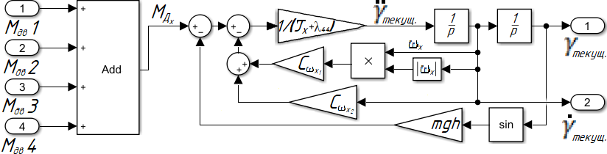

Рисунок 17 – Структурная схема модели вращения аппарата по углу крена

Определим численные значения параметров упрощённой нелинейной модели динамики подводного аппарата, входящих в уравнение (1.6).

Момент инерции АНПА относительно оси Ох равен:

$${ J}_{x}=∑_{i=1}^{3}{ J}_{xi} ,$$

где i – номер цилиндра в упрощённой модели (рис.2).

Для каждого элемента упрощённой модели АНПА рассчитаем момент инерции:

$${ J}_{x1}=\frac{m_{1}{r_{1}}^{2}}{2}=0,49 кг∙м^{2},$$

$${ J}_{x2}=\frac{m_{2}{r_{2}}^{2}}{2}+m_{2}{a_{2}}^{2}=0,03 кг∙м^{2} ,$$

$${ J}_{x3}=\frac{m_{3}{r_{3}}^{2}}{2}+\frac{m_{3}{l_{3}}^{2}}{12}+m_{3}{a_{3}}^{2}=0,01 кг∙м^{2} ,$$

Следовательно, получаем:

$${ J}_{x}={ J}_{x1}+{ J}_{x2}+{ J}_{x3}=0,53 кг∙м^{2} ,$$

Значение присоединённого момента инерции воды полностью определяется формой корпуса АНПА. Присоединённый момент инерции воды относительно оси Ох АНПА в инженерных расчётах определяется по приближённым формулам [4]:

$$λ_{44}=0,3{ J}_{x}=0,16 кг∙м^{2}$$

Необходимые численные значения коэффициентов гидродинамического сопротивления $C_{ω_{x_{1}}}$ и $C_{ω_{x_{2}}}$ можно определить экспериментально, аналитически или используя численные методы, обладающие рядом преимуществ, а именно:

– численный эксперимент по сравнению с аналитическим расчётом позволяет получить более полную информацию о течении;

– численные методы позволяют существенно снизить время проектирования;

– стоимость проведения расчётов с использованием численных методов по сравнению с экспериментальными методами существенно ниже.

В данной работе произведём расчёт коэффициентов гидродинамического сопротивления с помощью программного пакета численного моделирования Solidworks Flow Simulation [15].

Построим 3-D модель аппарата по размерам, приведённым в задании на ВКР, используя алгоритмы трёхмерного твёрдотельного моделирования программного пакета Solidworks. Упрощённая модель представляет собой тело вращения торпедообразной формы, состоящее из трёх частей – основного цилиндра и двух малых цилиндров в средней части аппарата.

Построенная в пакете SolidWorks геометрическая 3-D модель аппарата приведена на рис.18.

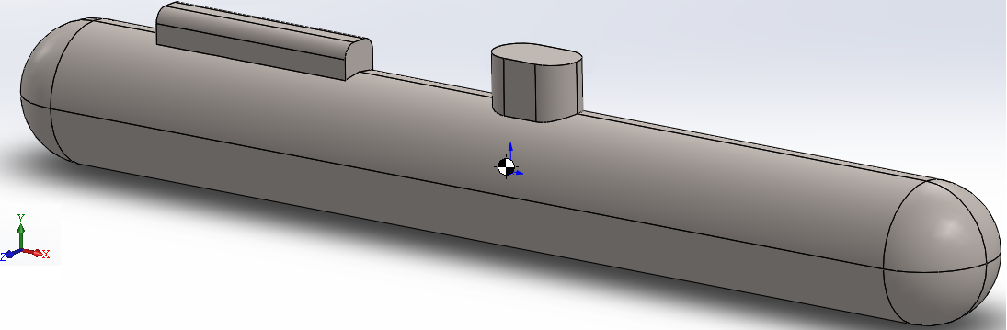

Рисунок 18 – Упрощённая 3-D модель АНПА «Император»

Основные характерные размеры АНПА «Император» указаны на рис.2.

С помощью построенной 3-D модели АНПА в пакете SolidWorks определим численное значение метацентрической высоты аппарата. Получаем: h = 0,005 м.

Гидродинамические коэффициенты $C_{ω_{x_{1}}}$ и $C_{ω_{x_{2}}}$ связывают момент гидродинамических сил сопротивления с кинематическим параметром аппарата - в нашем случае со скоростью вращения аппарата относительно продольной оси Ох – зависимостью [3]:

$$M_{демпф}= C_{ω_{x_{1}}}ω_{x}\left|ω_{x}\right|+C_{ω_{x_{2}}}ω_{x} ,$$

Момент гидродинамических сил получим с помощью численного моделирования в интегрированном пакете Solidworks Flow Simulation (рис.19)

Для этого выбираем в качестве среды – морскую воду и задаём угловую скорость вращения аппарата относительно оси Ох с шагом 0,1 рад/с. Выбор размеров расчётной области и генерация сетки производится автоматически.

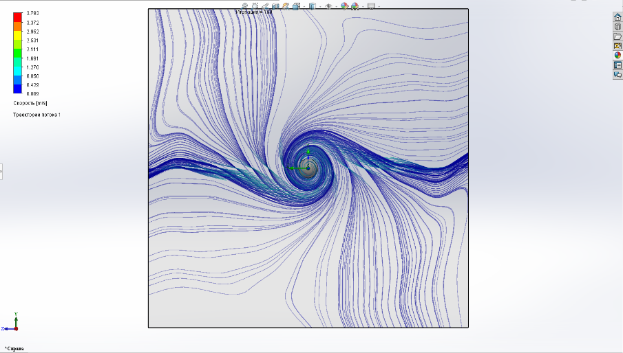

Рисунок 19 – Имитация движения потока жидкости при вращении аппарата вокруг оси $Ox$ в пакете Solidworks Flow Simulation.

В табл.3 приведены рассчитанные в пакете Solidworks Flow Simulation моменты гидродинамических сил сопротивления, действующих на упрощённую 3-D модель АНПА «Император» для разных угловых скоростей вращения.

Таблица 3 – Результаты численного моделирования в пакете Flow Simulation

|  |  |
| --- | --- |
| Скорость вращения, рад/с | Гидродинамический момент, Н⋅м |
| 0,0 | 0,00 |
| 0,1 | 0,03 |
| 0,2 | 0,10 |
| 0,3 | 0,19 |
| 0,4 | 0,33 |
| 0,5 | 0,49 |
| 0,6 | 0,67 |
| 0,7 | 0,89 |
| 0,8 | 1,16 |
| 0,9 | 1,44 |

По полученным значениям (табл.3) с помощью программы Microsoft Excel [16] построим график (рис.20). С помощью функции полиномиальной аппроксимации графика программы Microsoft Excel определим зависимость, связывающую момент гидродинамических сил сопротивления и угловую скорость вращения аппарата в жидкости.

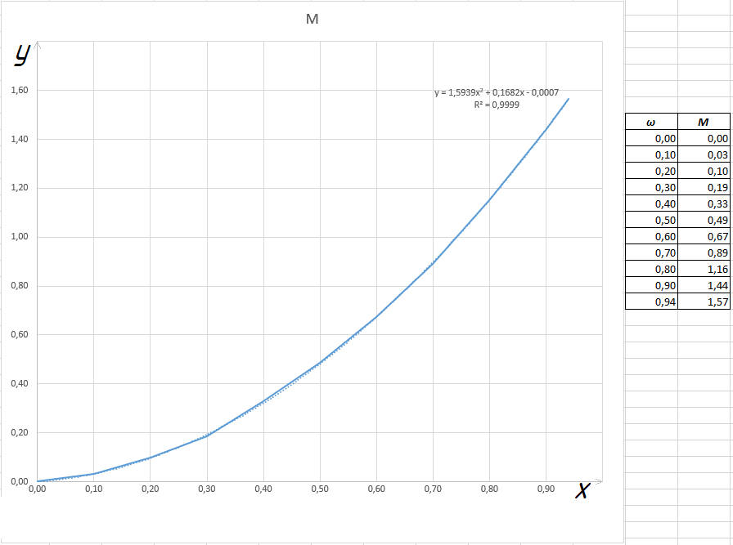

Рисунок 20 - график зависимости момента гидродинамических сил сопротивления от скорости вращения аппарата в жидкости

Аппроксимированный с помощью встроенной функции программы Microsoft Excel график описывается функцией вида:

$y=1,5939x^{2}+0,1682x+0,0007,$ $(1.7)$

Свободный член в выражении (1.7) — это погрешность аппроксимации, которой можно пренебречь. Ось $y$ соответствует $M_{демпф}$, а ось $x$ соответствует $ω_{x}$, следовательно, получаем окончательный вид зависимости:

$M_{демпф}=1,5939ω_{x}\left|ω_{x}\right|+0,1682ω_{x} ,$

где ${ C}_{ω_{x_{1}}}=1,5939, C_{ω_{x_{2}}}=0,1682.$

Систему управления контуром угла крена АНПА будем строить с использованием линейных регуляторов, для которых в настоящее время существуют разные методики синтеза достаточно простые в реализации.

Поэтому для дальнейшего синтеза системы управления необходимо линеаризовать нелинейные модели движителя и подводного аппарата путём замены нелинейных звеньев линейными аналогами.

1.3.2 Линеаризация математической модели движителя

Полная нелинейная модель одного движителя приведена на рис.8. Проведём её линеаризацию без учёта влияния нелинейности типа «насыщение», введя допущение, что управляющее напряжение, подаваемое на электродвигатель, не входит в эту зону.

Модель движителя имеет нелинейность в цепи момента гребного винта:

$$M_{гв}= K_{гв}ω\left|ω\right|,$$

С учётом введения корректирующего звена вида (1.3) характеристика момента сопротивления вращению гребного винта принимает вид линейной зависимости:

$$M_{гв}= K_{гв}K_{лин}ω,$$

Выбираем $K_{лин}=ω_{дв}^{*}=300 рад/с$ по данным испытаний приведённым в ТЗ на курсовой проект. Получаем:

$$M_{гв}= K_{гв}ωω_{дв}^{*},$$

Получаем линеаризованную математическую модель движителя (рис.21)

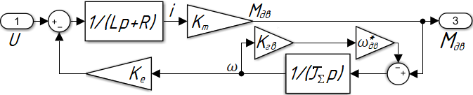

Рисунок 21 – Структурная схема линеаризованной модели движителя

Следовательно, линеаризованная передаточная функция движителя:

$$W_{дв}(p)=\frac{M_{дв}(p)}{U(p)}=\frac{\frac{K_{m}J_{∑}}{RK_{гв}ω_{дв}^{*}+K_{m}K_{e}}p+\frac{K_{m}K_{гв}ω_{дв}^{*}}{RK_{гв}ω_{дв}^{*}+K_{m}K_{e}}}{\frac{LJ_{∑}}{RK_{гв}ω_{дв}^{*}+K_{m}K_{e}}p^{2}+\frac{\left(RJ_{∑}+LK_{гв}ω_{дв}^{*}\right)}{RK_{гв}ω_{дв}^{*}+K_{m}K_{e}}p+1} =$$

$$=\frac{T_{1}p+K_{1}}{T_{2}p^{2}+T_{3}p+1}= \frac{0,00047p+0,013}{0,0000064p^{2}+0,0346p+1} ,$$

где $T_{1}=\frac{K_{m}J_{∑}}{RK_{гв}ω_{дв}^{*}+K_{m}K_{e}} ;$

$K_{1}=\frac{K_{m}K_{гв}ω_{дв}^{*}}{RK_{гв}ω_{дв}^{*}+K_{m}K_{e}} ;$

$T_{2}=\frac{LJ_{∑}}{RK_{гв}ω_{дв}^{*}+K_{m}K_{e}} ;$

$T_{3}=\frac{\left(RJ_{∑}+LK_{гв}ω_{дв}^{*}\right)}{RK_{гв}ω_{дв}^{*}+K_{m}K_{e}} .$

Так как $T_{1}≪T_{3}$ и $T_{2}$ $≪T_{3}$ то старшими степенями в числителе и знаменателе можно пренебречь, следовательно, получим:

$$W_{дв}(p)=\frac{K_{дв}}{T_{дв}p+1} , (1.8)$$

где $T_{дв}=T_{3} , K_{дв}=K_{1}$.

Вид передаточной функции движителя сводится к апериодическому звену первого порядка, с постоянной времени $T_{дв}$ =0,0346 с, и коэффициентом усиления $K_{дв}$ =0,013 Нм/В.

* + 1. Линеаризация математической модели вращения АНПА по углу крена

Нелинейная упрощённая математическая модель вращения ПА по углу крена описывается дифференциальным уравнением (1.6), структурная схема приведена на рис.17.

Модель вращения аппарата содержит в себе нелинейность в цепи момента гидродинамических сил сопротивления:

$$M_{демпф}= C_{ω_{x_{1}}}ω_{x}\left|ω_{x}\right|+C_{ω_{x_{2}}}ω_{x} ,$$

где $M_{демпф}$– момент гидродинамических сил сопротивления;

Линеаризацию проводим разложением в ряд Тейлора [8] выражения для $M_{демпф}$:

$M_{демпф}=({2C}_{ω_{x_{1}}}ω_{x_{0}}+C_{ω_{x_{2}}})ω_{x}$,

где $ω_{x_{0}}-$ параметр линеаризации – угловая скорость вращения аппарата вокруг оси Ох, в окрестности которой производится линеаризация.

Момент от силы Архимеда рассматриваем как внешний возмущающий момент и на этапе синтеза приравниваем к нулю.

Линеаризованная математическая модель подводного аппарата приведена на рис.22:

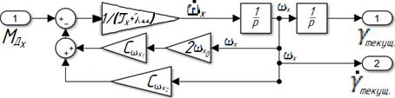

Рисунок 22 – Структурная схема линеаризованной математической модели аппарата

Следовательно, передаточная функция вращения аппарата относительно оси Ох (далее – передаточная функция подводного аппарата) вырождается в апериодическое звено:

$$W_{па}(p)=\frac{ω_{x}(p)}{M_{Д_{x}}(p)}=\frac{1}{(J_{x}{+λ}_{44})p+2C_{ω_{x_{1}}}ω_{x_{0}}+C_{ω_{x_{2}}}}=\frac{K_{па}}{T_{па}p+1} , (1.9)$$

где $M_{Д_{x}}\left(p\right)=4M_{дв} , T_{па}=\frac{J_{x}+λ_{44}}{2C_{ω_{x_{1}}}ω_{x_{0}}+C_{ω_{x_{2}}}} , K_{па}=\frac{1}{2C_{ω_{x_{1}}}ω_{x_{0}}+C_{ω_{x_{2}}}} .$

С учётом характеристик АНПА получаем максимальную угловую скорость по крену $ω_{x_{max}}=0,94 рад/с.$

При $ω_{x_{max}}$ получаем: $T_{па}=0,13 с$, $K_{па}=0,24 \frac{рад/с}{Н∙м}$.

При $ω_{x}=0$ получаем: $T_{па}=2,7 с$, $K_{па}=4,76 \frac{рад/с}{Н∙м}$.

Для дальнейшего синтеза системы управления необходимо определить наихудший с точки зрения устойчивости случай движения подводного аппарата.

Наихудший с точки зрения устойчивости случай – $ω_{x_{0}}=0-$ нахождение аппарата на «стопе». Для того, чтобы подтвердить данное утверждение, построим в среде MATLAB ЛАЧХ передаточной функции подводного аппарата (рис.23).

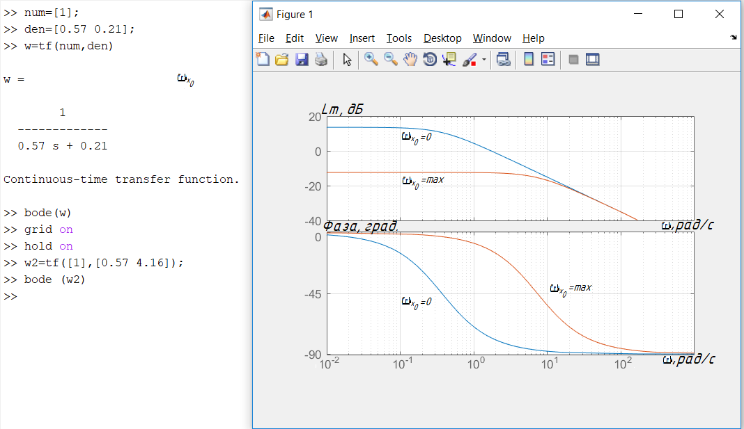

Рисунок 23 – ЛАЧХ передаточной функции АНПА

Анализ частотных характеристик модели (1.7) показывает, что движение подводного аппарата при $ω_{па}$ близкой к нулю при одних и тех же частотах соответствует большему коэффициенту усиления и фазовому сдвигу, чем при $ω_{па}$ близкой к максимальной.

Движение с максимальной угловой скоростью обеспечивает наибольший запас устойчивости, а наихудший с точки зрения устойчивости случай – нахождение аппарата на стопе ($ω_{x_{0}}=0$). В дальнейшем при синтезе системы управления в качестве параметра линеаризации будем использовать

* + 1. Составление структурной схемы контура управления АНПА по углу крена

При построении системы управления на основе линейных регуляторов инженерные расчёты ведутся с использованием некоторых номинальных значений параметров АНПА. Однако в процессе его пространственного движения в вязкой среде эти параметры претерпевают значительные изменения. Это приводит к зависимости качества работы системы управления от изменения параметров подводного аппарата. Для снижения чувствительности системы управления к изменению параметров подводного аппарата вводятся отрицательные обратные связи по скорости [8], [10].

Контур замкнутой СУ углом крена будем строить путём формирования главной обратной связи по угловому положению, введением регулятора вида «безынерционное звено» с коэффициентом усиления $k_{1}$ и обратной связи по угловой скорости с коэффициентом $k_{2}$ (рис.24) [1], [10]. Обратная связь по угловой скорости вводится в качестве вспомогательного средства, так как позволяет учитывать не только наличие ошибки, но и тенденцию к росту или уменьшению ошибки. Это приводит к улучшению динамических свойств системы управления, так как увеличивается скорость реакции и повышается быстродействие СУ. Следовательно, такой вариант построения СУ оптимален с точки зрения качества управления и сложности реализации такого управления [8], [10].

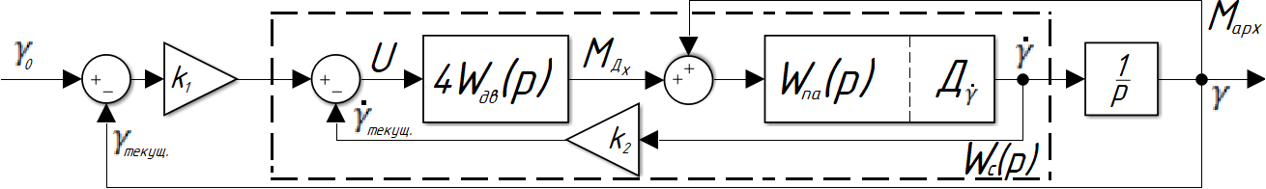

Рисунок 24 – Структурная схема контура управления углом крена АНПА:

$γ_{0}-$ заданное значение угла крена;

$W_{па}\left(p\right)-$ передаточная функция подводного аппарата;

$W_{дв}\left(p\right)-$ передаточная функция одного движителя;

$W_{с}\left(p\right)-$ передаточная функция контура скорости СУ;

$Д_{\dot{γ}}-$ датчик угловой скорости аппарата относительно оси *Ох*;

$k_{1}-$ регулятор системы управления в контуре углового положения;

$k_{2}-$ коэффициент обратной связи системы управления в контуре скорости.

При синтезе коэффициентов СУ углом крена будем использовать традиционные методы классической теории линейных систем автоматического управления. Синтез коэффициента контура скорости $k_{2}$ будем проводить методом стандартных характеристических полиномов, а коэффициента усиления контура положения $k_{1}$– частотным методом [1].

1.3.4.1 Синтез контура скорости

Синтез контура скорости проводим методом стандартных характеристических полиномов.

Для синтеза коэффициента $k_{2}$ необходимо получить передаточную функцию контура скорости (рис.14):

$$W_{c}\left(p\right)=\frac{ω_{x}(p)}{{ω_{x}}_{заданное}(p)}= \frac{W_{дв}(p)W_{па}(p)}{{1+k_{2}k_{c}(W}_{дв}(p)W_{па}(p))} ,$$

где $W_{дв}(p)-$ передаточная функция движительного комплекса ПА (1.8);

$W_{па}(p)-$ передаточная функция аппарата (1.9);

$k_{2}-$ регулятор в обратной связи по скорости;

$k_{c}=57,3 град/рад-$ коэффициент перевода из радиан в градусы.

Передаточная функция контура скорости представляет собой колебательное звено второго порядка:

$$W_{c}(p)= \frac{\frac{4K_{дв}}{T_{дв}p+1}\frac{K_{па}}{T_{па}p+1}}{1+k_{2}k_{c}\frac{4K_{дв}}{T_{дв}p+1}\frac{K_{па}}{T_{па}p+1}}=\frac{K_{ω}}{T_{ω}^{2}p^{2}+2ξT_{ω} p+1} .$$

где: $K_{ω}=\frac{4K_{дв}}{2C_{ω_{x_{1}}}ω_{x_{0}}+C_{ω_{x_{2}}}+4k_{c}K_{дв}k_{2}} \left(1.10\right),$

$T_{ω}=\sqrt{\frac{T_{дв}J_{x}}{2C_{ω_{x_{1}}}ω_{x_{0}}+C_{ω_{x_{2}}}+4k_{c}K_{дв}k_{2}}} (1.11),$

$ξ= \frac{\left(2T_{дв}C_{ω_{x_{1}}}ω_{x_{0}}+{T_{дв}J_{x}C}_{ω_{x_{2}}}\right)}{2T_{ω}} \left(1.12\right),$

$k_{2}=\frac{\frac{T_{дв}J_{x}}{T_{ω}^{2}}-\left(2C_{ω_{x_{1}}}ω_{x_{0}}+C_{ω_{x_{2}}}\right)}{4k_{c}K_{дв}} \left(1.13\right).$

Так как в техническом задании на ВКР допускается перерегулирование $σ=5\%$ и задано время переходного процесса $t_{{пп}_{γ}}$ = 2с, то по графикам зависимости ξ($σ$), приведённых в [1], находим значение коэффициента демпфирования ξ = 0,707, который соответствует $t_{{пп}_{γ}}$ = ${3T}_{ω}$.

Подставляя в (1.12) значение $ξ=0,707$, находим значение $T_{ω}=0,022 c$, которое подставляем в (1.13) и получаем значение $k_{2}=13\frac{c∙В}{град}$.

Для $ω_{x_{0}}=0$ получаем $ξ=0,707$, $K_{ω}=0,00133$, $T_{ω}=0,071 c$.

Для $ω_{x_{0}}=max$ получаем $ξ=0,68$, $K_{ω}=0,00121$, $T_{ω}=0,067$ с.

Отличия значений $K_{ω}$, $T_{ω}$ и $ξ_{ω}$ невелики, колебательность системы для $ω_{x_{0}}=max$ меньше, следовательно, при движении АНПА с ненулевой скоростью устойчивость СУ будет выше.

График переходного процесса в линеаризованной модели, построенный в пакете MATLAB Simulink, при подаче управляющего сигнала $ω_{x_{заданное}}=1 рад/с$ приведён на рис.25.

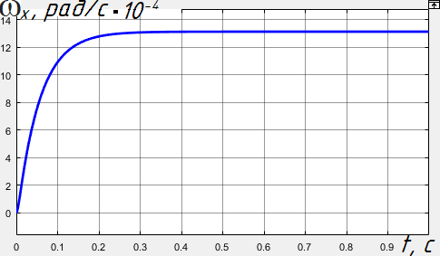

Рисунок 25 – Переходный процесс в контуре скорости СУ углом крена

В результате при $ω_{x_{заданное}}=1 рад/с$ получаем $σ≤5\%$, $t_{пп}=0,22 с$. Следовательно, можно сделать вывод о корректности введённых допущений.

1.3.4.2 Синтез контура положения

Синтез контура положения (коэффициент $k_{1}$) будем проводить методом, основанным на использовании частотных критериев качества [1].

Получим передаточную функцию контура положения (см рис.24):

$$W_{п}\left(p\right)=\frac{γ(p)}{γ^{0}(p)}= k_{1}W_{с}(p)\frac{1}{p}k_{c} ,$$

где $W_{c}-$ передаточная функция контура скорости АНПА;

$k_{1}-$ регулятор в контуре положения;

$$W_{п}(p)= \frac{k_{1}k_{c}K_{ω}}{p(T_{ω}^{2}p^{2}+2ξT_{ω} p+1)}=\frac{K_{Ω}}{p\left(T_{ω}^{2}p^{2}+2ξT_{ω} p+1\right)} ,$$

где $K_{Ω}=k_{1}k_{c}K_{ω}-$ добротность системы управления по скорости.

Для приближённых расчётов примем $ξ=1,$ получаем:

$$W_{п}(p)=\frac{K_{Ω}}{p(T_{ω} p+1)(T_{ω} p+1)};$$

ЛАЧХ для данной передаточной функции имеет вид «1-2-3» (рис.26)

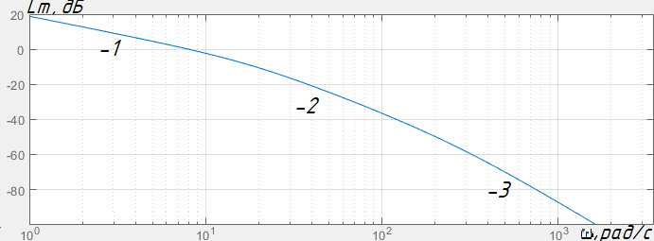

Рисунок 26 – ЛАЧХ передаточной функции контура положения

Для ЛАЧХ такого вида в [1] приведены зависимости перерегулирования от показателя колебательности M. Для требуемого перерегулирования $σ≤5\%$ значение показателя колебательности M = 1,03. Следовательно:

$$K_{Ω}2T_{ω}≤\frac{M^{2}+M\sqrt{M^{2}-1}}{2} , k_{1}≤\frac{M^{2}+M\sqrt{M^{2}-1}}{4T_{ω}k_{c}K_{ω}} , k_{1}≤116 с^{-1}.$$

По результатам моделирования выбираем $k_{1}=116 с^{-1}$.

Максимальный угол крена $\left(γ_{max}\right)$, на который может поворачиваться АНПА, может быть получен исходя из условия, что суммарный момент движителей равен моменту от силы Архимеда:

$$M_{дв}=M_{арх} ,$$

$$M_{дв}=mghsin\left(γ_{max}\right),$$

$$γ_{max}=arcsin\left({M_{дв}}/{mgh}\right) ,$$

Получаем $γ_{max}=38,46°$.

Графики переходного процесса для линеаризованной модели контура положения для малого угла $γ=$ 1⁰ и для большого угла $γ=$ 30⁰ приведены на рис.27.

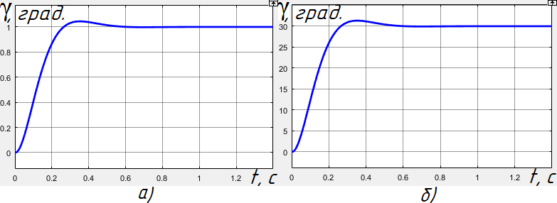

Рисунок 27 – Переходные процессы в контуре положения для линеаризованной модели: а) – малый угол; б) – большой угол

В результате для линеаризованной модели для малого угла $γ=$ 1⁰ получаем $σ=5\%$, $t_{пп}=0,25 с$, для $γ=$ 30⁰ получаем $σ=5\%$, $t_{пп}=0,25 с$ что соответствует требованиям технического задания на ВКР, следовательно, можно сделать вывод о правильности синтеза регуляторов СУ.

1.3.5 Влияние внешнего возмущающего момента

На текущее значение угла крена оказывает влияние момент от силы Архимеда - $M_{арх}$, рассматриваем его как внешний возмущающий момент. Изменение угла крена АНПА происходит медленно, следовательно, $M_{арх}$ можно рассматривать как статический момент. Для устранения данного влияния введём в структурную схему СУ последовательно с регулятором $k_{1}$ регулятор $W_{1}(p)$. Для определения вида регулятора получим передаточную функцию по возмущающему моменту при $γ_{0}=$ 0⁰ (рис.24).

$$W_{М_{вн}}(p)=\frac{γ\left(p\right)}{M_{вн}\left(p\right)}=\frac{W_{па}(p)}{p\left(1-W_{дв}\left(p\right)W_{па}\left(p\right)\frac{W_{1}\left(p\right)k_{1}k_{c}\left(-1\right)}{p}-k_{2}k_{c}\right)}=$$

$$=\frac{K_{па}(T_{дв}p+1)}{T_{па}T_{дв}p^{3}+\left(T_{па}T_{дв}\right)p^{2}+{(K}_{па}K_{дв}k_{2}k_{c}+1)p+{(K}_{па}K_{дв}k_{1}k_{c}W_{1}(p))} .$$

Рассмотрим вначале в качестве регулятора $W_{1}\left(p\right)$ интегрирующее звено с передаточной функцией $W_{1}\left(p\right)=\frac{1}{p}$ [6]. В этом случае ЛАЧХ разомкнутой системы управления пересекает ось частот под наклоном -2. АФЧХ в районе частоты среза по результатам моделирования (рис.28) имеет фазовый сдвиг -188⁰, следовательно, данный регулятор нарушает устойчивость системы управления.

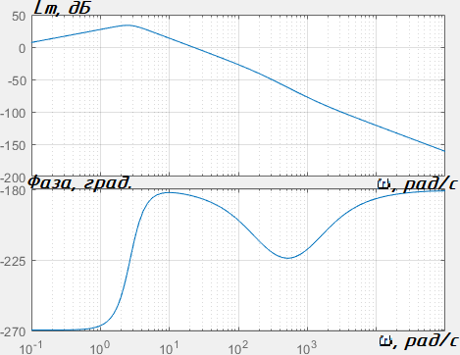

Рисунок 28 – Результаты моделирования при $W_{1}\left(p\right)=1/p$

Необходимо, чтобы регулятор $W_{1}\left(p\right):$

1. повышал порядок астатизма системы;
2. сохранял -1 наклон ЛАЧХ в районе частоты среза;
3. не вносил большие фазовые сдвиги в районе частоты среза.

Всем этим условиям удовлетворяет пропорционально-интегрирующий ПИ-регулятор (изодромное звено), представленный на рис.29 с передаточной функцией:

$W_{1}\left(p\right)=\frac{1}{T}\frac{Tp+1}{p}$,

где $T-$ постоянная времени ПИ-регулятора.

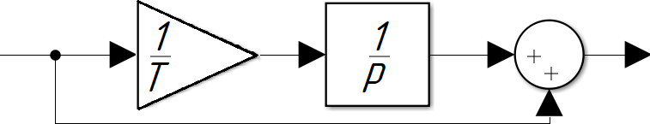

Рисунок 29 – Структурная схема ПИ–регулятора

В этом случае управляющее воздействие на выходе регулятора содержит две составляющие: пропорциональную величине ошибки и пропорциональную интегралу от ошибки.

При отклонении регулируемой величины от заданного значения в начале срабатывает пропорциональная (статическая) часть регулятора, а затем, воздействие на объект постепенно увеличивается под действием интегральной (астатической) части регулятора.

Постоянная времени T выбирается исходя из следующих условий:

1. T должна быть малой для уменьшения «дотягивания»;
2. перерегулирование $σ≤5\%.$

По результатам моделирования в MATLAB (рис.30) получаем T=2,5с.

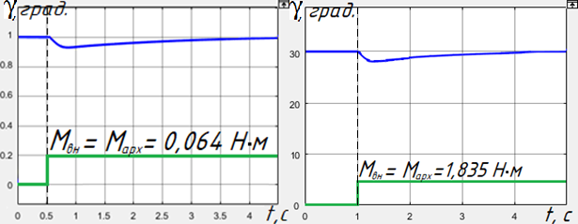

Рисунок 30 – Реакция системы на момент от силы Архимеда

В системе без ПИ-регулятора присутствует статическая ошибка $ε_{уст}=0,07⁰$ при $M_{арх}=0,064 Н∙м$, и $ε_{уст}=2,1⁰$ при $M_{арх}=1,835 Н∙м$, вызванная влиянием момента от силы Архимеда. Введение в систему ПИ-регулятора позволяет устранить статическую ошибку за время $t=3,5с$.

1.3.6 Моделирование полной нелинейной системы

Полная нелинейная система отличается от линейной и включает:

1. корректирующее звено вида (1.3);
2. нелинейность электродвигателя вида «насыщение»;
3. нелинейность движителей вида (1.2);
4. нелинейность в цепи момента гидродинамических сил;
5. момент от силы Архимеда.

Моделирование полной нелинейной системы необходимо провести для

того, чтобы убедиться в правильности синтеза регуляторов системы управления. Полная нелинейная СУ углом крена представлена на рисунке 31:

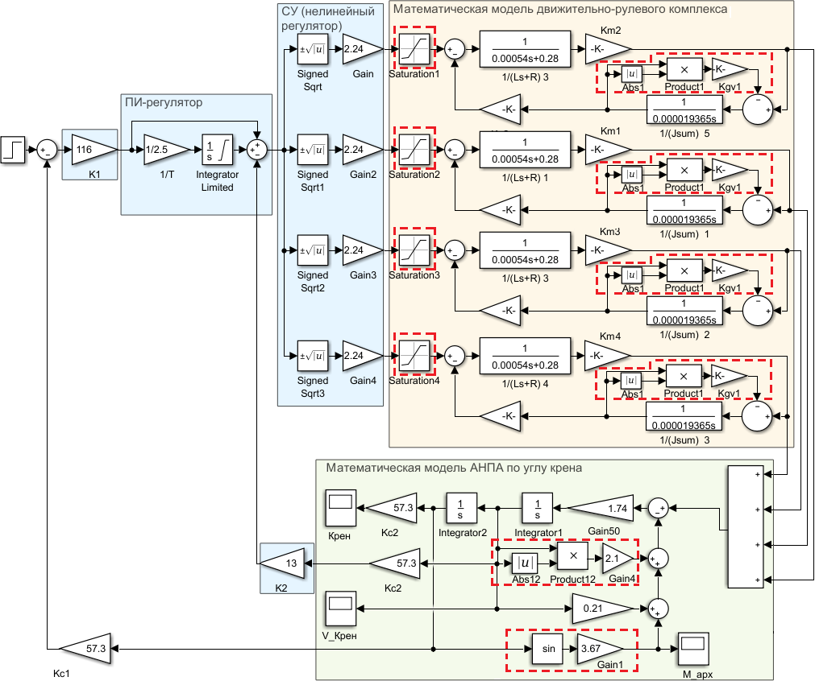

Рисунок 31 – Полная нелинейная модель контура управления углом крена в пакете MATLAB Simulink

Проведём моделирование работы контура управления креном.

На рисунке 32 показаны графики переходного процесса с учетом всех указанных нелинейностей для малого ($γ$ = $1⁰)$ и большого ($γ$ = $30⁰)$ задающих сигналов.

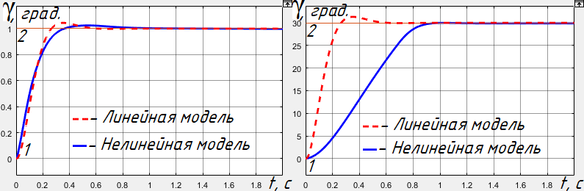

Рисунок 32 – Угол крена АНПА: 1 – текущее значение, 2 – заданное значение

При малых задающих сигналах влияние нелинейностей не проявляется: графики переходного процесса в линейной и нелинейной моделях практически совпадают. При больших задающих сигналах наблюдается влияние нелинейности типа «насыщение» (рис.8) из-за которого время выхода АНПА на заданное значение угла крена у нелинейной модели составляет 0,75 с, что в 2 раза больше, чем у линейной (0,23 с).

Поскольку при малом значении задающего сигнала перерегулирование $σ≤5\%$ и время переходного процесса $t_{{пп}_{γ}}=0,34 с$, при большом задающем сигнале перерегулирование отсутствует и $t_{{пп}_{γ}}=0,47 с$ (рис.32), что меньше требуемого в задании на ВКР ($t_{{пп}_{γ}}=2 с$), то можно сделать вывод, что регуляторы, а следовательно, и система управления в целом синтезированы правильно и удовлетворяют условиям технического задания.

1.4 Выводы по исследовательской части ВКР

В ходе выполнения исследований была проделана следующая работа:

1. Описана математическая модель движителя АНПА.
2. Разработана структурная схема модели ДРК АНПА.
3. Выполнено моделирование ДРК с использованием пакета MATLAB Simulink, по результатам анализа которого было определено, что нелинейности в цепях упора и момента гребного винта оказывают более существенное влияние на результирующие упоры и моменты по маршу, курсу, крену и дифференту, чем переход электродвигателей в режим насыщения.
4. Разработан метод коррекции нелинейности в цепи упора гребного винта движителя. За счёт предложенной схемы коррекции управляющих сигналов было достигнуто существенное снижение влияния нелинейностей на свойства системы ДРК АНПА.
5. Разработана упрощённая математическая модель контура управления углом крена АНПА с определением всех её параметров.
6. Для целей синтеза предложено использовать систему управления на основе линейных регуляторов. Для этого проведена линеаризация математических моделей ДРК и АНПА.
7. Проведён синтез регуляторов системы управления углом крена с применением традиционных методов классической теории линейных систем управления (частотного и метода стандартных характеристических полиномов). Для устранения статической ошибки от момента от силы Архимеда в систему управления введён ПИ-регулятор (изодромное звено). Показано, что использование изодромного звена позволяет повысить порядок астатизма, сохраняет устойчивость системы и качество переходного процесса.
8. Построена полная нелинейная математическая модель системы управления углом крена. По анализу результатов моделирования полной математической модели сделан вывод о целесообразности использования линейных регуляторов: синтезированная система управления удовлетворяет условиям технического задания и обеспечивает требуемые характеристики переходного процесса.

2 КОНСТРУКТОРСКАЯ ЧАСТЬ

2.1 Описание технического задания

Целью конструкторской части ВКР является разработка модуля измерения угла крена, входящего в состав системы управления углом крена.

Разрабатываемый модуль должен осуществлять:

$-$ измерение текущего значения угла крена подводного аппарата в диапазоне от -45 $⁰$ до +45 $⁰$ с точностью 0,1 $⁰$;

$-$ передачу измеренного значения в бортовой вычислитель по интерфейсу RS-485.

Модуль запитывается от бортовой сети напряжением +24 В.

Задачи конструкторской части ВКР:

$-$ разработка и обоснование схемы электрической принципиальной модуля измерения угла крена;

$-$ разработка конструкции печатной платы;

$-$ оформление сборочного чертежа печатной платы;

$-$ разработка алгоритмов работы программного обеспечения микроконтроллера, реализующих требуемые функции и характеристики разрабатываемого модуля.

2.2 Обоснование выбора схемотехнического решения

Модуль измерения угла крена входит в состав контура управления углом крена АНПА и предназначен для определения текущего значения угла крена и передачи этого значения в бортовой вычислитель.

На рис.33 представлена обобщённая блок-схема разрабатываемого модуля.



Рисунок 33 – Блок-схема модуля измерения угла крена

На рис. 34 приведена предлагаемая структурная схема разрабатываемого модуля.

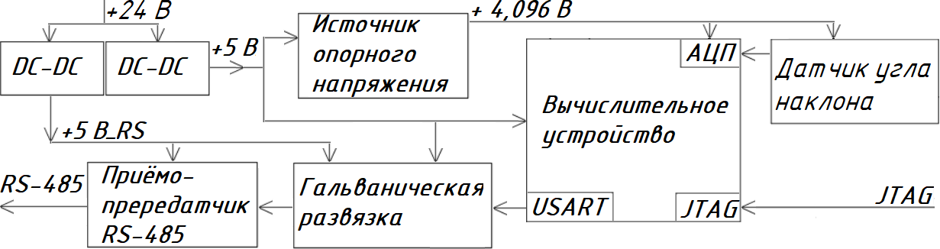

Рисунок 34 – Структурная схема разрабатываемого модуля

В данной работе датчик угла наклона будет реализован на базе твёрдотельного микромеханического акселерометра ADXL203 (позиционное обозначение $-$ DA4) производства корпорации Analog Devices, который является прецизионным двухосевым измерителем ускорения с аналоговым выходом и обеспечивает:

$-$ высокую точность смещения уровня нулевого ускорения;

$-$ высокую температурную стабильность уровня нулевого ускорения;

$-$ высокую чувствительность, которая позволяет отслеживать ускорения менее 1 мg (угол наклона 0,06 $⁰$);

$-$ высокую температурную стабильность чувствительности;

$-$ малую потребляемую мощность (ток потребления менее 0,7 мА).

Акселерометр ADXL203 изготовлен по технологии iMEMS, которая позволяет совмещать на одном кристалле микроэлектромеханические устройства с традиционными электронными элементами интегральных схем, тем самым обеспечивается высокий уровень надёжности.

Выбранный акселерометр может измерять силу статического ускорения (например, силу тяжести). Данная функция позволяет применять устройство как датчик угла наклона. Сенсорный элемент датчика представлен поликремниевой поверхностной микрозеркальной структурой, пристроенной поверх кремниевой пластины. Такая структура формирует сопротивление силам ускорения. Выходные сигналы акселерометра XOUT и YOUT представляют собой аналоговые напряжения пропорциональные проекции ускорения свободного падения на оси чувствительности.

Оцифровка выходных сигналов акселерометра производится с помощью аналого-цифрового преобразователя (АЦП).

Таким образом, на точность измерения угла наклона будут оказывать два параметра: чувствительность акселерометра и разрядность АЦП.

Угол наклона может быть определён с использованием выходного сигнала по одной оси чувствительности акселерометра (XOUT) как арксинус отношения измеренной акселерометром проекции ускорения к ускорению свободного падения. В этом случае, учитывая характер изменения функции синуса, с увеличением угла наклона чувствительность акселерометра снижается. В данной работе для расчёта угла наклона используются оба выходных сигнала акселерометра (XOUT и YOUT), что позволяет скомпенсировать снижение чувствительности по одной оси ростом по другой.

Далее необходимо определить разрядность АЦП исходя из заданного в ТЗ измеряемого диапазона угла крена и необходимой точности измерения.

Разрядность АЦП выбирается из ряда стандартных (8, 10,12...) по формуле:

$$n_{АЦП}≥\log_{2}\left( \frac{диапазон измерения}{точность измерения}+1\right) ,$$

Тогда для диапазона измерения угла крена 0...45 $⁰$ и точности измерения в 0,1 $⁰$ получаем необходимую разрядность АЦП:

$$n_{АЦП}≥\log_{2}\left( \frac{45}{0,1}+1\right)=8,82 ,$$

Следовательно, АЦП должно иметь не менее 10 разрядов.

Для реализации алгоритма измерения угла крена и с учётом необходимой разрядности АЦП в качестве вычислительного устройства выберем микроконтроллер с RISC архитектурой ATmega16A (позиционное обозначение $–$ DD2) фирмы Atmel.

ATmega16А – это восьмиразрядный микроконтроллер, выполнен на основе ядра AVR, с 32 программируемыми линиями ввода-вывода, разделёнными на четыре порта, сочетает обширный набор инструкций с 32 регистрами общего назначения, содержит внутрисхемно-программируемую flash-память (FlashROM) 16 Кбайт (в частности по интерфейсу JTAG). Рабочая частота – 0...16 МГц, напряжение питания – 2,7...5,5 В.

Кроме того, микроконтроллер ATmega16А содержит ряд встроенных периферийных устройств, из которых в разрабатываемом модуле будут использоваться:

– восьмиканальный 10-разрядный АЦП последовательного приближения;

– универсальный синхронно-асинхронный последовательный приёмопередатчик USART;

– интерфейс для программирования flash-памяти программ JTAG.

Также немаловажным достоинством AVR микроконтроллеров является доступность развитых средств поддержки разработки программного обеспечения (программная среда Atmel Studio [17]).

Следовательно, выбор микроконтроллера ATmega16A – это наиболее оптимальное решение, обеспечивающее простоту, надёжность, малое энергопотребление (потребляемый микроконтроллером ток до 0,4 мА), размеры и стоимость устройств, разработанных на его основе. Выбранный микроконтроллер ATmega16A выполнен в корпусе TQFP.

В качестве источника тактового сигнала для микроконтроллера используется кварцевый резонатор HC-49U (позиционное обозначение $–$ ZQ1) с частотой 9,216 МГц. Данная частота выбрана исходя из условия минимизации погрешности при передаче данных через последовательный порт USART. Для подсоединения кварцевого резонатора к выводам микроконтроллера необходимо в соответствии с приведённой на рис.35 схемой подключить конденсаторы номиналом C=12-22 пФ (приведены в документации на микроконтроллер). Выберем C13=C14=22 пФ.

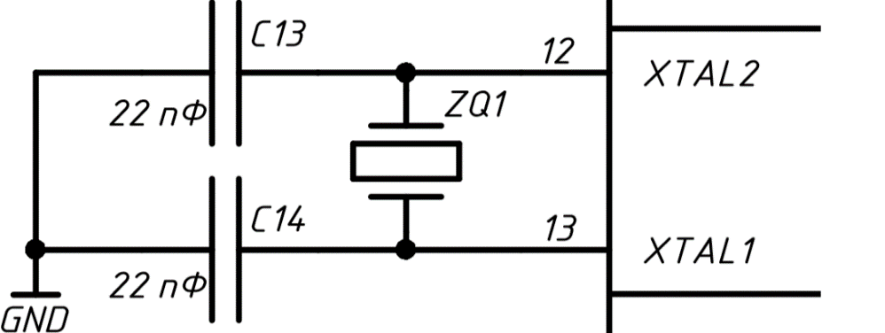

Рисунок 35 – Схема подключения кварцевого резонатора

Для передачи измеренных значений угла крена в бортовой вычислитель используется высокоскоростной и помехоустойчивый последовательный интерфейс передачи данных – RS-485. Для согласования уровней сигналов USART с уровнями сигналов RS-485 необходим драйвер интерфейса. Кроме того, для защиты микроконтроллера в случае короткого замыкания в цепи интерфейса RS-485, для защиты от статических напряжений, для уменьшения уровня помех необходимо обеспечить гальваническую развязку цепей последовательного порта USART от цепей интерфейса RS-485, то есть передачу энергии и сигналов между ними без электрического контакта. Данным требованиям удовлетворяет драйвер ADM2795E (позиционное обозначение $–$ DD1) фирмы Analog Devices со встроенной гальванической развязкой.

Разрабатываемый модуль запитывается от бортового источника питания +24 В, а номинальное напряжение питания микросхем модуля составляет +5 В. Кроме того для защиты от статических напряжений, уменьшения помех необходимо обеспечить гальваническую развязку входной цепи питания +24 В и цепи питания микросхем модуля +5 В. По характеристикам подходит понижающий DC-DC преобразователь трансформаторного типа TEL3-2411 (позиционное обозначение $–$ DA1) фирмы Traco Power, который при широком диапазоне входных напряжений 18...36 В обеспечивает неизменное выходное напряжение +5 В, мощностью 3 Вт. Также для питания выходной части микросхемы ADM2795E необходимо использовать отдельный DC-DC преобразователь TSM 2405S (позиционное обозначение $–$ DA2) фирмы Traco Power с входным напряжением +24 В и выходным напряжением +5 В, мощностью 1 Вт.

Для обеспечения точности измерений акселерометра и аналого-цифрового преобразователя микроконтроллера используем внешний прецизионный источник опорного напряжения AD1584A (позиционное обозначение $–$ DA3) фирмы Analog Devices с входным напряжением питания +5 В, выходным напряжением Vref = +4,096 В, обеспечивающий выходной ток 10 мА, мощностью 0,4 Вт.

АЦП – это очень точный измеритель напряжения, его необходимо запитать через дополнительные фильтры, чтобы уменьшить влияние помех, которые могут быть в питающей цепи. С этой целью разделим землю на аналоговую (AGND) и цифровую (GND) (они должны быть соединены только в одной точке), а аналоговое питание – AVcc – подаём через фильтрующий дроссель LQG21C (позиционное обозначение $–$ L1) номиналом 10 мкГн.

Напряжение +24 В на плату модуля подаётся через двухконтактный штыревой разъём JST-EH (позиционное обозначение $–$ XP1). Для программирования микроконтроллера и отладки программы используется стандартный 10-контактный штыревой разъём IDC-10 (позиционное обозначение $–$ XP3). Для интерфейса RS-485 выбираем трёхконтактный штыревой разъём B-3B-EH-A (позиционное обозначение $–$ XP2).

На входах всех микросхем необходимо поставить керамические конденсаторы ёмкостью 0,1 мкФ. В случае аналоговых схем, развязывающие конденсаторы устанавливаются для отвода паразитных высокочастотных шумов с шины питания на землю. Для цифровых устройств, развязывающие конденсаторы на выводах питания позволяют уменьшить последствия переходных процессов на цифровых входах и выходах микросхем при переключениях состояний логических элементов. Для низкочастотной блокировки служат конденсаторы большей ёмкости (10 мкФ, 100 мкФ). Всего в схему входят 20 конденсаторов, номиналы выбраны в соответствии с рекомендациями производителей микросхем, приведёнными в документации на элементы. Перечень необходимых конденсаторов приведён в табл.4.

Таблица 4 – Номиналы конденсаторов

|  |  |  |
| --- | --- | --- |
| Номер элемента | Типоразмер | Номинал |
| C1,С2,C4..С8,С11,С15,C16,C19 | 0805 | 0,1 мкФ |
| C3 | К50-35 8х7 мм | 100 мкФ |
| С9,С10 | К50-35 4х5 мм | 10 мкФ |
| С12 | 0805 | 1 мкФ |
| С13,C14 | 0805 | 22 пФ |
| С17,С18 | 0805 | 0,01 мкФ |

2.3 Описание и обоснование конструкции

Разрабатываемый модуль предполагается устанавливать на подводный аппарат, поэтому одними из основных требований к конструкции являются малые габариты и вес.

Размеры печатной платы найдём, исходя из размеров выбранного блока и площади, которую занимают электрорадиоэлементы и микросхемы (табл.5).

Таблица 5 – Размеры элементов на печатной плате

|  |  |  |  |  |  |
| --- | --- | --- | --- | --- | --- |
| Обозначение | Типоразмер | Длина, мм | Ширина, мм | Количество | Площадь, мм2 |
| C1,С2,C4..С8, С11..С19 | 0805 | 2 | 1,25 | 16 | 40 |
| С3 | К50-35 8х7 | 8 | 8 | 1 | 50,2 |
| С9,С10 | К50-35 4х5 | 4 | 4 | 2 | 25,12 |
| L1 | 0805 | 2 | 1,25 | 1 | 2,5 |
| XP1 | JST-EH | 7,5 | 3,8 | 1 | 28,5 |
| XP2 | JST-ВH | 11,5 | 4,8 | 1 | 55,2 |
| XP3 | IDC-10 | 20,3 | 9,1 | 1 | 184,73 |
| DA1 | DIL-24 | 32 | 20 | 1 | 640 |
| DA2,DA4 | SO-8 | 12 | 9 | 2 | 216 |
| DA3 | SOT-23 | 3 | 2,64 | 1 | 7,92 |
| DD1 | SO-16 | 10,5 | 10,65 | 1 | 111,8 |
| DD2 | TQFP | 12,25 | 12,25 | 1 | 150 |
| ZQ1 | HC49-U | 11 | 4,65 | 1 | 51,15 |

Суммарная площадь всех ИС (площадь, занимаемая элементом на плате, рассчитывается с учётом площади, занимаемой контактными площадками, к которым припаивают выводы элементов) примерно равна 1475,32 мм2. Таким образом, площадь печатной платы должна быть не меньше 15 см2. С целью максимального использования физического объёма конструкции устройства и упрощения его изготовления выгодно спроектировать печатную плату прямоугольной формы. Согласно ГОСТ 10317-79 размеры платы должны быть кратны 5 мм (при размерах большей стороны больше 100 мм). Следовательно, размеры платы выбираем следующими: 75×45 мм.

В качестве материала платы выберем текстолит.

Определение класса точности платы:

Согласно ГОСТ 23751-86 существует пять классов точности, которые устанавливают основные размеры конструкции и в свою очередь обусловливают уровень технологического оснащения производства. В проектируемом устройстве имеются поверхностно монтируемые микросхемы. Расстояние между проводниками на плате составляет 0,3 мм. Исходя из этого, минимально возможным для использования является третий класс точности (у которого данное расстояние составляет 0,25 мм). В то же время печатные платы третьего класса точности наиболее распространены, поскольку, с одной стороны, обеспечивают достаточно высокую плотность трассировки и монтажа, а с другой – для их производства не требуется специализированного оборудования. Руководствуясь всем этим, выбираем 3 класс точности.

Для повышения плотности печатного монтажа и, следовательно, уменьшения габаритов платы используются обе стороны печатной платы.

Топология печатной платы разрабатываемого модуля выполнена с использованием комплексной среды проектирования Altium Designer [18].

2.4 Описание алгоритма работы программного обеспечения

Программное обеспечение для микроконтроллера разрабатывается в специализированной среде Atmel Studio версии 7.0, предназначенной для написания и отладки прикладных программ, на языке программирования AVR Assembler.

Акселерометр измеряет проекции кажущегося ускорения на оси Ох и Оу (рис.36).

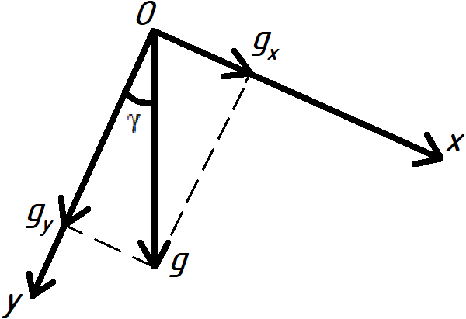

Рисунок 36 – Схематичное изображение проекций ускорения на оси Ох и Оу:

gx – проекция ускорения на горизонтальную ось,

gy – проекция ускорения на вертикальную ось.

С выходов акселерометра XOUT и YOUT аналоговые напряжения, пропорциональные измеряемым проекциям ускорения, поступают на входы ADC0 и ADC1 АЦП микроконтроллера, где производится их оцифровка. Полученные значения проекций сохраняются в регистрах gx и gy. Определяется и сохраняется знак результата. Затем осуществляется целочисленное деление значения gx на значение gy, в результате которого получаем значение тангенса текущего значения угла крена. После этого производится поиск по таблице Брадиса рассчитанного значения тангенса, по которому определяется текущее значение угла крена. Далее полученное значение угла крена выдаётся через последовательный порт USART на драйвер интерфейса RS-485 для передачи в бортовой вычислитель. Блок-схема алгоритма программы представлена на рис.37.

Протокол обмена, используемый для передачи информации по интерфейсу RS-485, реализован по принципу «Master» - «Slave» («Ведущий» - «Ведомый»). В нашем случае «Master» - бортовой вычислитель, «Slave» - микроконтроллер модуля измерения угла крена. Инициатором цикла обмена всегда выступает «Master».

Единицей передачи данных является кадр, формируемый USART микроконтроллера. Структура одного кадра посылки:

– стартовый бит;

– восемь бит данных;

– бит контроля чётности;

– один стоп бит.

Модель передачи данных – «Запрос – Ответ»: запросы, которые посылает «Master», и ответы «Slave» – адресные. Это означает, что первый кадр посылки содержит адрес устройства. Если адрес в посылке не совпадает с адресом устройства, то она игнорируется.

Протокол обмена имеет чётко определённые форматы посылок. Запрос бортового вычислителя («Master») состоит из трёх кадров:

– адрес;

– команда;

– контрольная сумма.

Ответ микроконтроллера модуля («Slave») состоит из четырёх кадров:

– адрес;

– младшее слово текущего значения угла крена;

– старшее слово текущего значения угла крена;

– контрольная сумма.

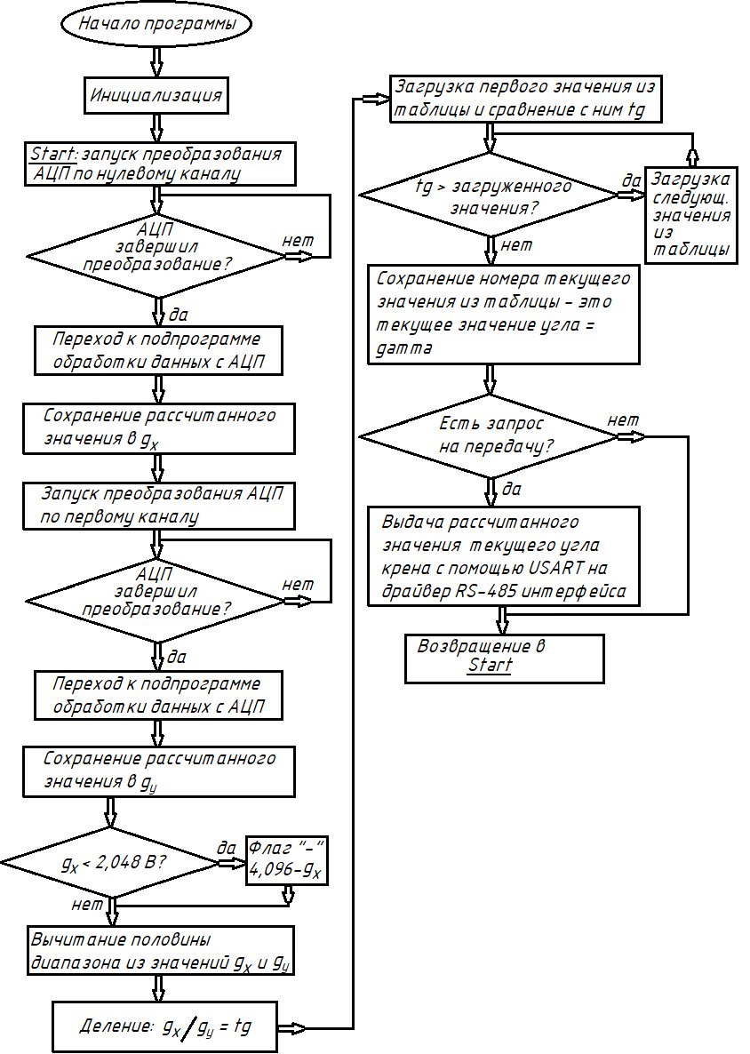

Рисунок 37 – Блок-схема алгоритма программы для микроконтроллера модуля измерения угла крена

2.5 Выводы по конструкторской части ВКР

В соответствии требованиями технического задания разработан модуль измерения текущего значения угла крена АНПА на базе акселерометра ADXL203 и микроконтроллера ATmega16A.

В ходе разработки была проделана следующая работа:

1. Разработана структурная схема, позволяющая реализовать требуемые функции модуля с учётом необходимых характеристик.
2. Разработана электрическая схема модуля с обоснованием выбора всех входящих в неё компонентов.
3. Разработана конструкция печатной платы модуля с применением пакета Altium Designer с учётом требований по минимизации габаритов и веса.
4. Предложен алгоритм программного обеспечения для микроконтроллера разрабатываемого модуля, реализующий вычисление текущего значения угла крена аппарата и передачу этого значения в бортовой вычислитель по интерфейсу RS-485.

ЗАКЛЮЧЕНИЕ

Целями выполнения данной ВКР являются:

– разработка системы управления углом крена автономного необитаемого подводного аппарата с учётом особенностей движительного комплекса;

– разработка конструкции модуля измерения угла крена.

Для достижения этих целей были решены следующие исследовательские задачи:

1. На основании математической модели движителя разработана структурная схема нелинейной модели ДРК АНПА. Для получения результирующих значений моментов и упоров движителей смоделирован БФС ДРК. При анализе результатов моделирования ДРК было установлено, что нелинейности в цепях упора и момента гребного винта оказывают более существенное влияние на результирующие упоры и моменты по маршу, курсу, крену и дифференту, чем переход электродвигателей в режим насыщения. Предложен метод коррекции нелинейности в цепи упора гребного винта движителя, позволяющий существенно снизить влияние этой нелинейности на результирующие характеристики ДРК АНПА.
2. Разработана упрощённая нелинейная математическая модель контура управления углом крена АНПА с определением всех её параметров.
3. Проведена линеаризация математической модели ДРК и математической модели динамики АНПА по углу крена. Проведён синтез линейных регуляторов системы управления с применением традиционных методов классической теории линейных систем управления (частотного и метода стандартных характеристических полиномов). Для устранения статической ошибки от момента от силы Архимеда в систему управления введён ПИ-регулятор (изодромное звено), позволяющий повысить порядок астатизма и сохраняющий устойчивость системы и качество переходного процесса.
4. Для исследования целесообразности используемых алгоритмов синтеза регуляторов системы управления построена математическая модель контура управления углом крена АНПА в которой учтены нелинейности (нелинейность электродвигателя вида «насыщение», нелинейность электродвигателя вида (1.2), нелинейность в цепи момента гидродинамических сил, момент от силы Архимеда), а также введены синтезированные регуляторы ($k_{1}$, $k_{2}$), корректирующее звено вида (1.3), изодромное звено – ПИ-регулятор.
5. По анализу результатов моделирования нелинейной математической модели сделан вывод: синтезированная система управления удовлетворяет условиям технического задания и обеспечивает требуемые характеристики переходного процесса.

При разработке конструкции модуля измерения угла крена решены следующие задачи:

1. Выбрано и обосновано схемотехническое решение, позволяющее реализовать требуемые функции разрабатываемого модуля.
2. Разработана электрическая схема модуля. Обоснован выбор всех входящих в схему компонентов.
3. Разработана конструкция печатной платы модуля с применением пакета Altium Designer с учётом требований по минимизации габаритов и веса.
4. Предложен алгоритм программного обеспечения для микроконтроллера разрабатываемого модуля, реализующий вычисление текущего значения угла крена аппарата и передачу этого значения в бортовой вычислитель по интерфейсу RS-485.

СПИСОК ИСПОЛЬЗОВАННЫХ ИСТОЧНИКОВ

1. Бесекерский В.А. Теория систем автоматического управления / В.А. Бесекерский, Е.П. Попов. – М., Изд-во «Наука», 1975. – 768 стр.
2. Виноградов Н.И. Привязные подводные системы: Аэрогидродинамические характеристики при установившемся движении / Н.И. Виноградов, С.А. Крейндель, И.Г. Лев, М.З. Нисневич. – СПб., Изд-во «Судостроение», 2005. – 304 стр.
3. Короткин А.И. Присоединенные массы судна: Справочник / А.И. Короткин. – СПб., Изд-во «Судостроение», 1986. – 312 стр.
4. Лукомский Ю.А. Системы управления морскими подвижными объектами / Ю.А. Лукомский, В.С. Чугунов. – СПб., Изд-во «Судостроение», 1978. – 272 стр.
5. Пантов Е.Н. Основы теории движения подводных аппаратов / Е.Н. Пантов, Н.Н. Махин, Б.Б. Шереметов. – СПб., Изд-во «Судостроение», 1973. – 216 стр.
6. Попов Е.П. Теория линейных систем автоматического регулирования и управления / Е.П. Попов. – М., Изд-во «Наука», 1978. – 256 стр.
7. Пупков К.А. Методы классической и современной теории автоматического управления: Учебник в 5-и тт.; 2-е изд., перераб. и доп. Т.3: Синтез регуляторов систем автоматического управления / К.А. Пупков. – М., Изд-во МГТУ им. Н.Э. Баумана, 2004. – 616 стр.
8. Егоров С. А. «Обзор алгоритмов локальных контуров управления движением подводных аппаратов» / С.А. Егоров, А.В. Молчанов. – М., Изд-во МГТУ им. Н.Э. Баумана, 2011. – 10 стр.
9. Вельтищев В.В. Лекции по курсу «Проектирование движительных комплексов подводных аппаратов».
10. Егоров С.А., Гладкова О.И. Лекции по курсу «Управление роботами и подводными робототехническими системами».
11. Цариченко С.С. АНПА GAVIA – подводный исследователь. URL: http://www.tetis-pro.ru/docs/ANPA%20GAVIA.pdf (дата обращения: 20.04.19).
12. Военное обозрение. АНПА Клавесин 1-Р. URL: https://topar.ru/101467-proekty-avtonomnyh-neobitaemyh-podvodnyh-apparatov-semeystva-klavesin.html (дата обращения: 20.04.19).
13. Подводные исследования и робототехника. ULR: https://readera.ru/14339858 (дата обращения 20.04.19)
14. Большая военная энциклопедия. Аппарат «Sea Fox». ULR: http://zonwar.ru/news4/news\_634\_SeaFox.html (дата обращения 20.04.19)
15. Поставщик программного обеспечения Solidworks: ULR: https://www.solidworks.com/ru (дата обращения 12.03.19)
16. Поставщик программного обеспечения MS Excel: ULR: https://www.office.com/ (дата обращения 12.03.19)
17. Поставщик программного обеспечения Atmel Studio: ULR: https://www.microchip.com/mplab/avr-support/atmel-studio-7 (дата обращения 12.03.19)
18. Поставщик программного обеспечения Altium Designer: ULR: https://www.altium.com/altium-designer/ru (дата обращения 12.03.19)

ПРИЛОЖЕНИЕ А

Графическая часть дипломного проекта

В графическую часть дипломного проекта входят:

– Перечень элементов к схеме электрической принципиальной;

– Спецификация к сборочному чертежу;

– Схема электрическая принципиальная;

– Сборочный чертёж







